*Università degli Studi di Salerno*

***Corso di laurea in Informatica***

***INGEGNERIA DEL SOFTWARE***

***“StudyMe”***

**TEST CASE EXECUTION**

**Docente: Studenti:**

Andrea De Lucia ***Nome Matricola***

Buono Claudia 0512105296

Esposito Mariarosaria 0512105692

Tripodi Maria Rachele 0512105356

*Anno accademico 2019/20*

Sommario

**1.** **Introduzione** 3

**2.** **Gestione Utente** 4

2.1 Login 4

2.2 Registrazione 7

2.3 Cambio email 13

2.4 Cambio password 16

**3.** **Gestione pacchetto** 19

3.1 Crea Pacchetto 19

3.2 Modifica pacchetto 32

**4.** **Gestione Lezioni** 38

4.1 Inserisci lezione 38

4.2 Modifica Lezione 44

4.3 Inserimento recensione 48

# **Introduzione**

Questa sezione rappresenta l’attività di esecuzione dei test case descritti all’interno del Test Specification. I test verranno eseguiti con **Selenium** e ad ogni esecuzione verrà affiliata una tabella informativa in cui mantenere le seguenti informazioni:

**1. Nome del test case:** Corrispondente al test case del Test Specification Document.

**2. Data e ora:** Quando il test è stato eseguito

**3. Tester che ha eseguito il problema:** Soggetto creatore ed esecutore del test.

**4. Output atteso:** Output che si dovrebbe ottenere dall’esecuzione del test.

**5. Output del sistema:** Output che si ottiene dall’esecuzione del test.

**6. Esito del test:** Corretto o sbagliato a secondo se l’output atteso e del sistema coincide o meno.

**7. Numero prove:** Numero di prove prima che il test abbia esito corretto.

**8. Categoria:** Valori della category partition interessati nell’esecuzione del test.

# **Gestione Utente**

## Login

|  |  |
| --- | --- |
| **Nome del test case:** | TCS1 |
| **Data e ora:** | 16/01/2020 09:36 |
| **Tester:** | Maria Rachele Tripodi |
| **Output atteso:** | Il login non va a buon fine poiché i dati inserirti non sono presenti nel database. |
| **Output del sistema:** | Il login non va a buon fine poiché i dati inserirti non sono presenti nel database. |
| **Esito test:** | CORRETTO |
| **Numero prove:** | 1 |
| **Categoria:** | Esistenza |

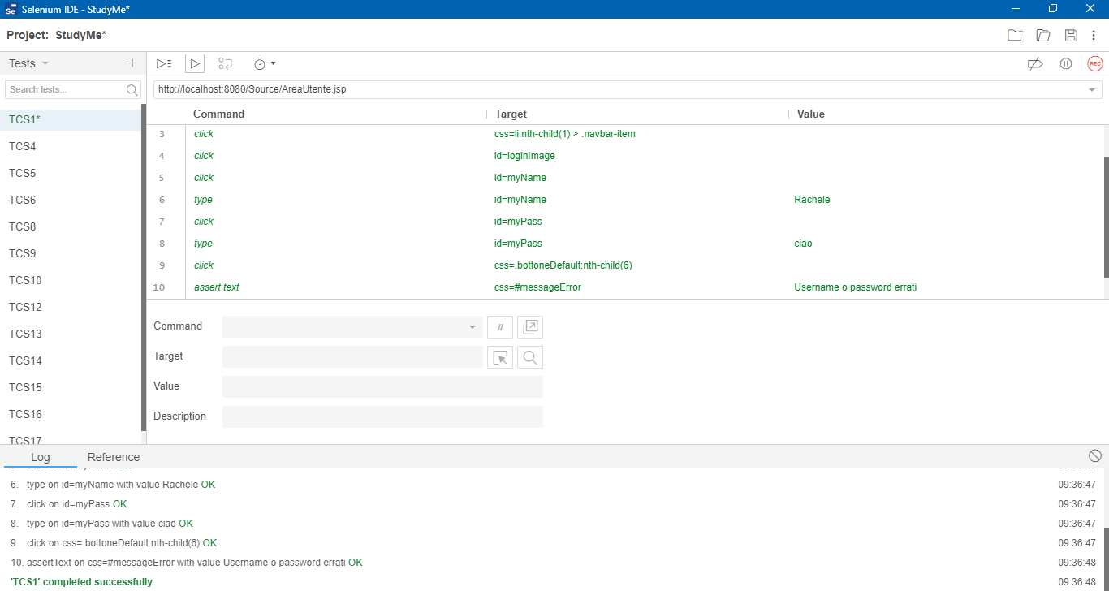

|  |  |
| --- | --- |
| **Nome del test case:** | TCS2 |
| **Data e ora:** | 16/01/2020 09:39 |
| **Tester:** | Maria Rachele Tripodi |
| **Output atteso:** | Il login non va a buon fine poiché un campo è vuoto. |
| **Output del sistema:** | Il login non va a buon fine poiché un campo è vuoto. |
| **Esito test:** | CORRETTO |
| **Numero prove:** | 1 |
| **Categoria:** | Formato |

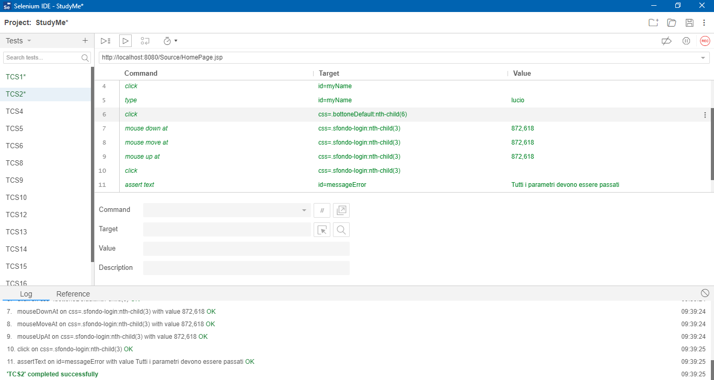

|  |  |
| --- | --- |
| **Nome del test case:** | TCS4 |
| **Data e ora:** | 15/01/2020 15:33 |
| **Tester:** | Maria Rachele Tripodi |
| **Output atteso:** | Il login va a buon fine poiché i dati inserirti rispettano tutte le condizioni. |
| **Output del sistema:** | Il login va a buon fine poiché i dati inserirti rispettano tutte le condizioni. |
| **Esito test:** | CORRETTO |
| **Numero prove:** | 1 |
| **Categoria:** | Formato, Esistenza |

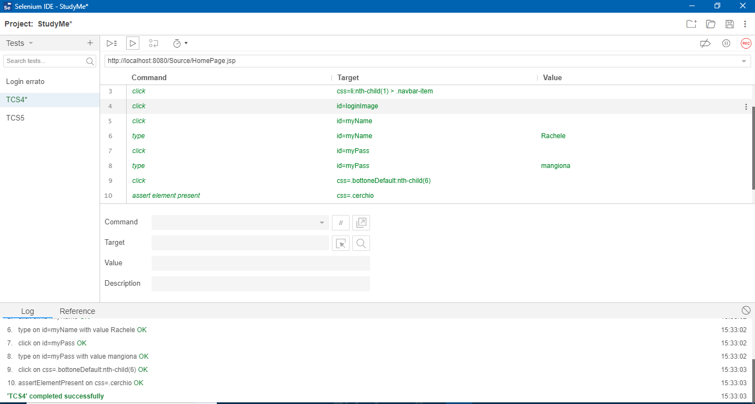

## Registrazione

|  |  |
| --- | --- |
| **Nome del test case:** | TCS5 |
| **Data e ora:** | 15/01/2020 15:22 |
| **Tester:** | Maria Rachele Tripodi |
| **Output atteso:** | La registrazione non va a buon fine poiché il nome Utente è già esistente. |
| **Output del sistema:** | La registrazione non va a buon fine poiché il nome Utente è già esistente. |
| **Esito test:** | CORRETTO |
| **Numero prove:** | 1 |
| **Categoria:** | Esistenza |

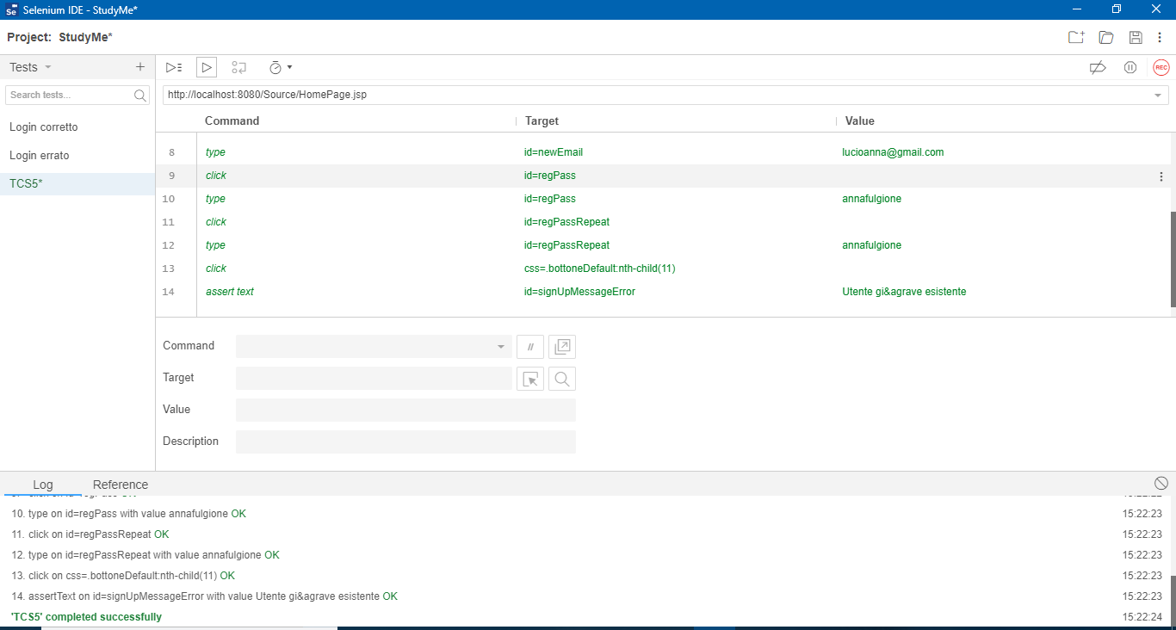

|  |  |
| --- | --- |
| **Nome del test case:** | TCS6 |
| **Data e ora:** | 15/01/2020 15:42 |
| **Tester:** | Maria Rachele Tripodi |
| **Output atteso:** | La registrazione non va a buon fine poiché il nome Utente non rispetta i vincoli di lunghezza. |
| **Output del sistema:** | La registrazione non va a buon fine poiché il nome Utente non rispetta i vincoli di lunghezza. |
| **Esito test:** | CORRETTO |
| **Numero prove:** | 1 |
| **Categoria:** | Formato |

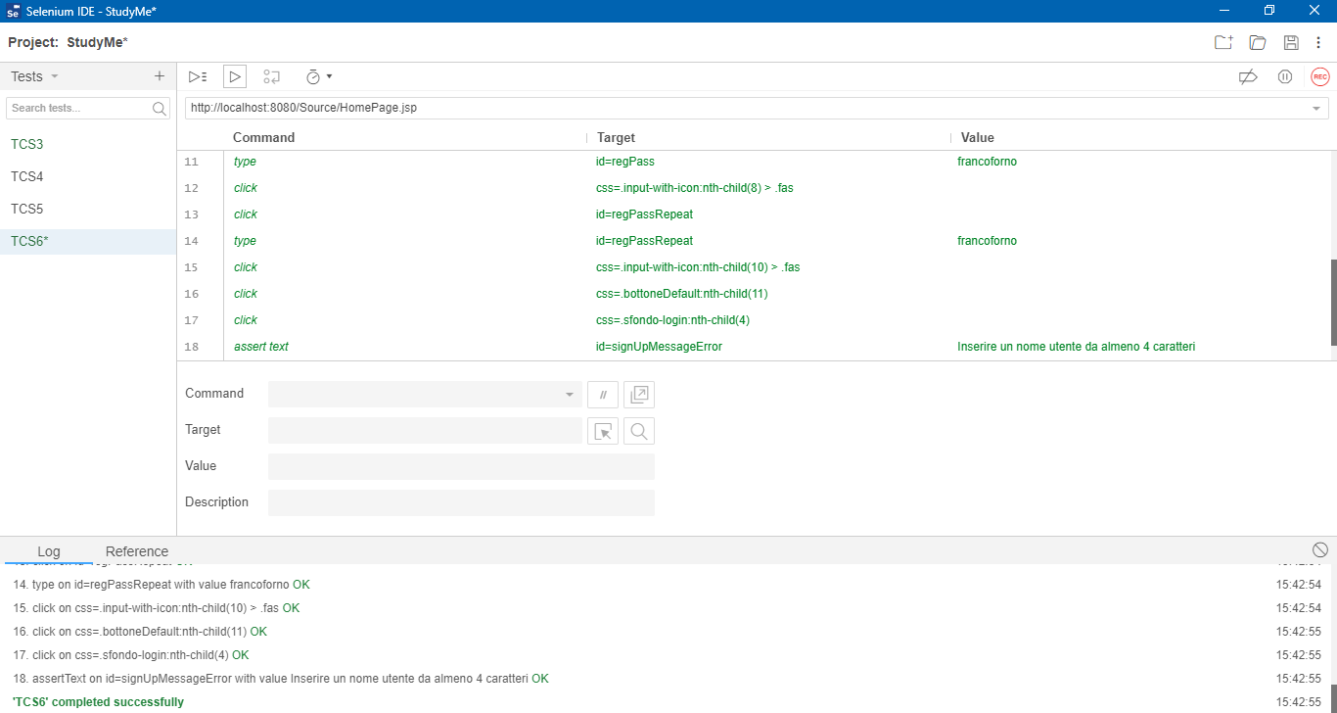

|  |  |
| --- | --- |
| **Nome del test case:** | TCS8 |
| **Data e ora:** | 15/01/2020 18:02 |
| **Tester:** | Maria Rachele Tripodi |
| **Output atteso:** | La registrazione non va a buon fine poiché l’email non rispetta il vincolo di formato. |
| **Output del sistema:** | La registrazione non va a buon fine poiché l’email non rispetta il vincolo di formato. |
| **Esito test:** | CORRETTO |
| **Numero prove:** | 1 |
| **Categoria:** | Formato |

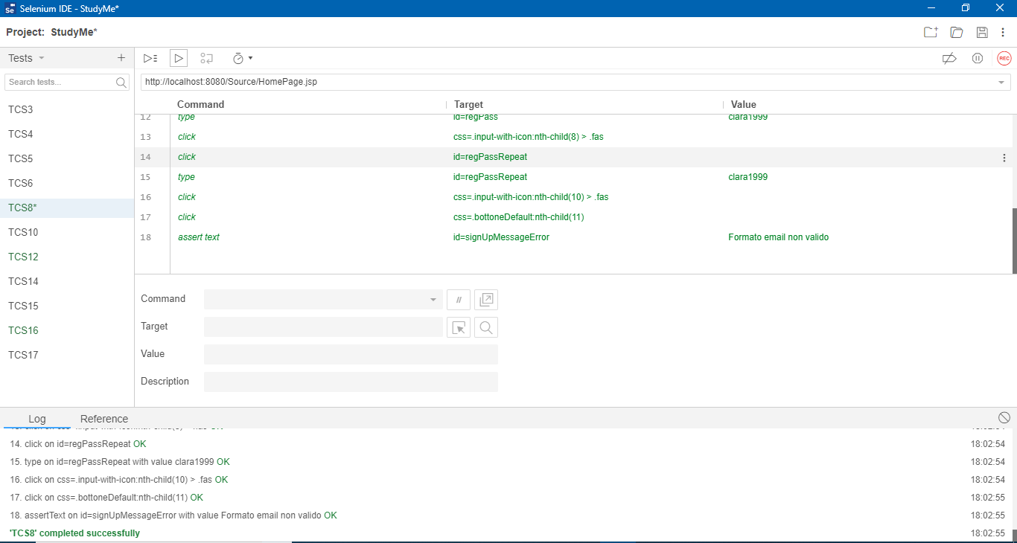

|  |  |
| --- | --- |
| **Nome del test case:** | TCS9 |
| **Data e ora:** | 15/01/2020 18:06 |
| **Tester:** | Maria Rachele Tripodi |
| **Output atteso:** | La registrazione non va a buon fine poiché la password non rispetta il vincolo di lunghezza. |
| **Output del sistema:** | La registrazione non va a buon fine poiché la password non rispetta il vincolo di lunghezza. |
| **Esito test:** | CORRETTO |
| **Numero prove:** | 1 |
| **Categoria:** | Formato |

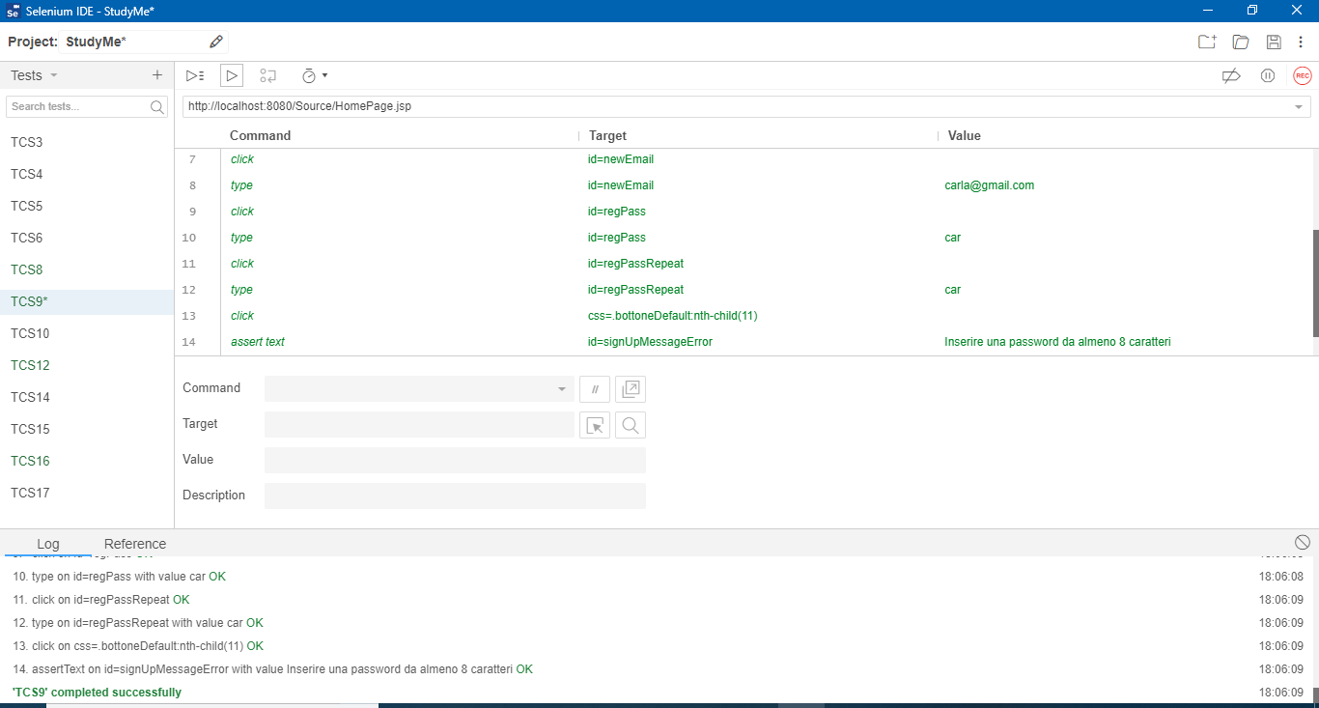

|  |  |
| --- | --- |
| **Nome del test case:** | TCS10 |
| **Data e ora:** | 15/01/2020 16:01 |
| **Tester:** | Maria Rachele Tripodi |
| **Output atteso:** | La registrazione non va a buon fine poiché le due password non coincidono. |
| **Output del sistema:** | La registrazione non va a buon fine poiché le due password non coincidono. |
| **Esito test:** | CORRETTO |
| **Numero prove:** | 1 |
| **Categoria:** | Formato |

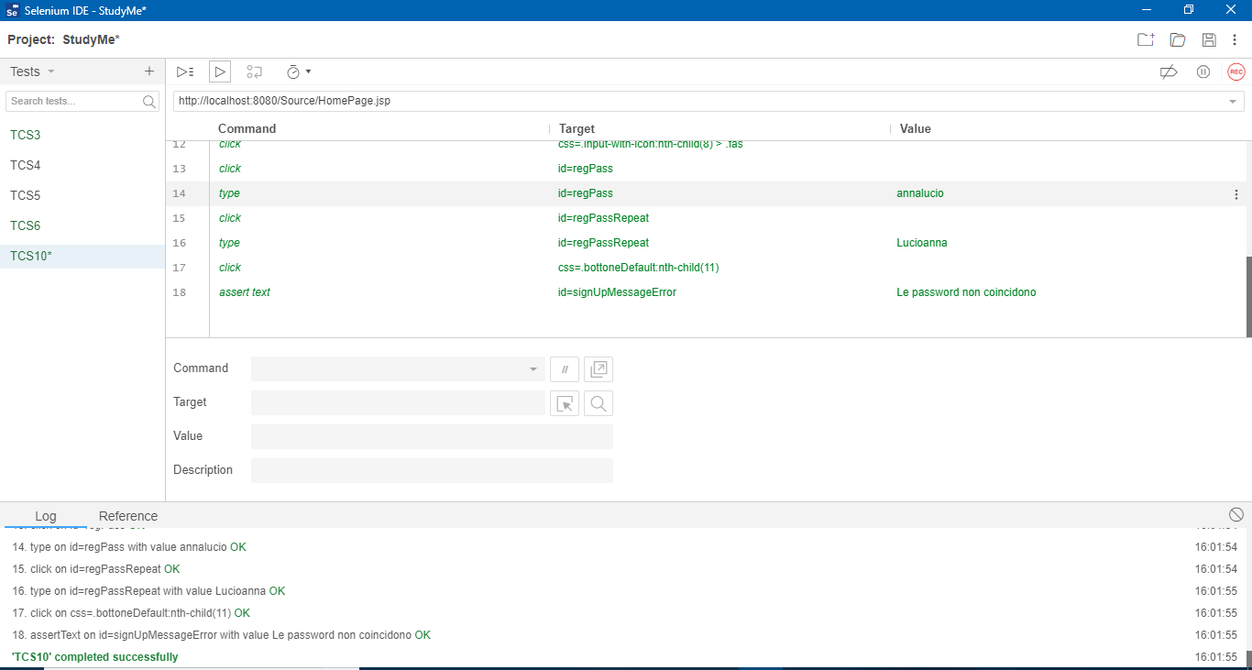

|  |  |
| --- | --- |
| **Nome del test case:** | TCS11 |
| **Data e ora:** | 16/01/2020 12:39 |
| **Tester:** | Maria Rachele Tripodi |
| **Output atteso:** | La registrazione va a buon fine dato che tutti i vincoli sono stati rispettati. |
| **Output del sistema:** | La registrazione va a buon fine dato che tutti i vincoli sono stati rispettati. |
| **Esito test:** | CORRETTO |
| **Numero prove:** | 1 |
| **Categoria:** | Formato |

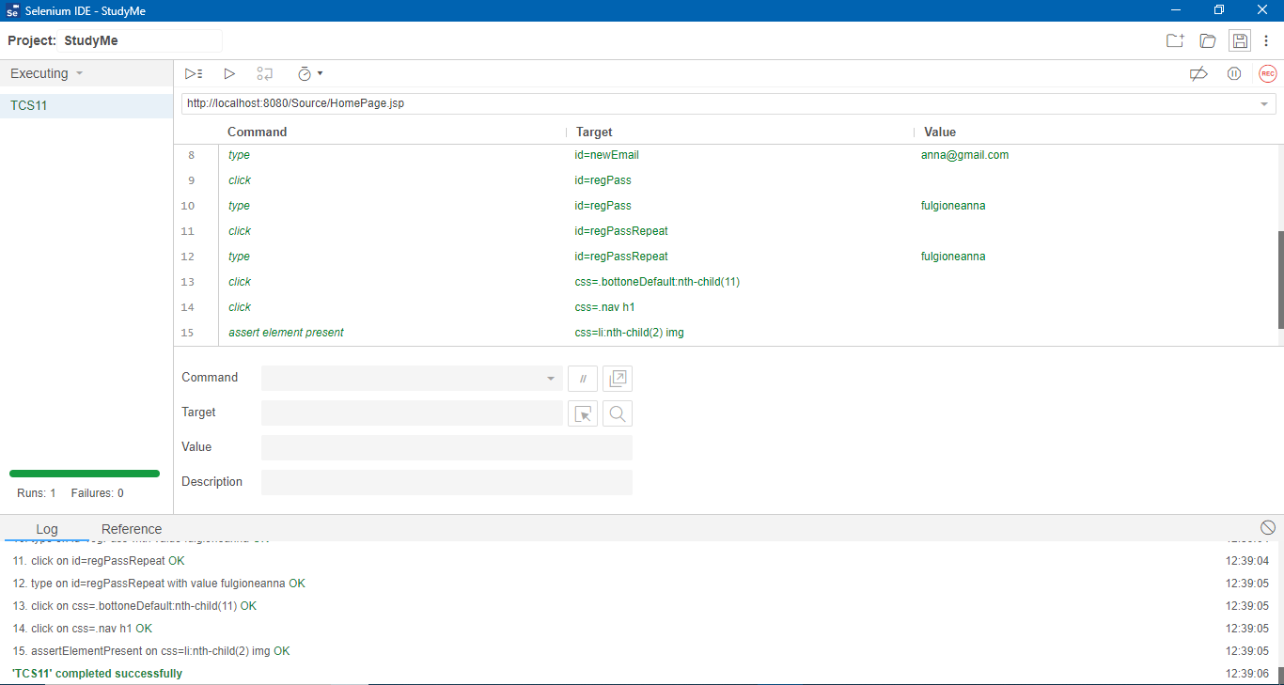

## Cambio email

|  |  |
| --- | --- |
| **Nome del test case:** | TCS12 |
| **Data e ora:** | 15/01/2020 17:57 |
| **Tester:** | Maria Rachele Tripodi |
| **Output atteso:** | La modifica non va a buon fine perché la e-mail non rispetta il formato. |
| **Output del sistema:** | La modifica non va a buon fine perché la e-mail non rispetta il formato. |
| **Esito test:** | CORRETTO |
| **Numero prove:** | 1 |
| **Categoria:** | Formato |

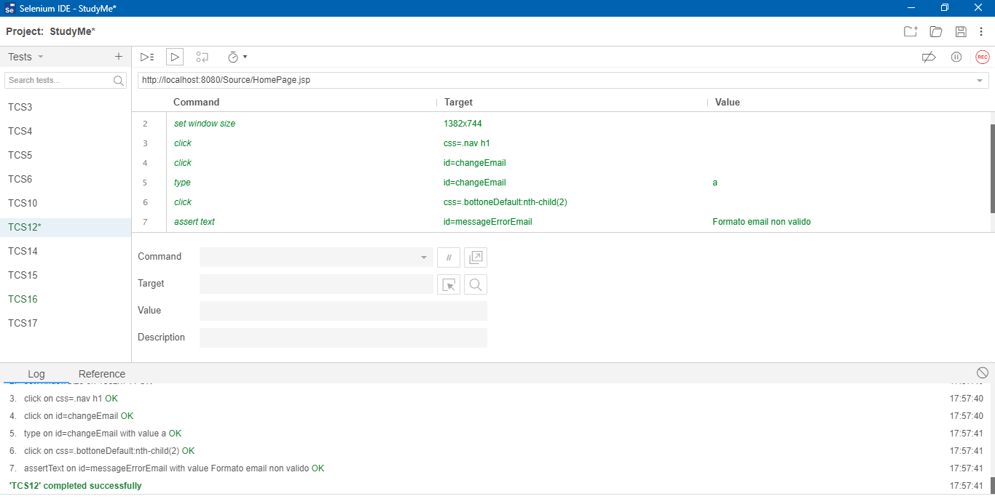

|  |  |
| --- | --- |
| **Nome del test case:** | TCS13 |
| **Data e ora:** | 16/01/2020 |
| **Tester:** | Maria Rachele Tripodi |
| **Output atteso:** | La modifica non va a buon fine perché la e-mail è già presente nel database di sistema. |
| **Output del sistema:** | La modifica non va a buon fine perché la e-mail è già presente nel database di sistema. |
| **Esito test:** | CORRETTO |
| **Numero prove:** | 1 |
| **Categoria:** | Esistenza |

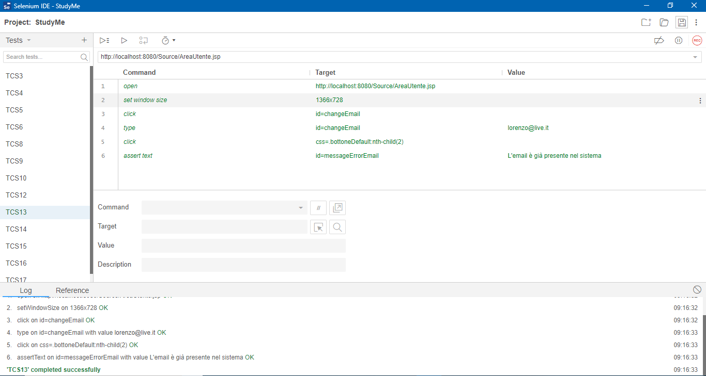

|  |  |
| --- | --- |
| **Nome del test case:** | TCS14 |
| **Data e ora:** | 15/01/2020 16:20 |
| **Tester:** | Maria Rachele Tripodi |
| **Output atteso:** | La modifica va a buon fine poiché vengono rispettate tutte le condizioni. |
| **Output del sistema:** | La modifica va a buon fine poiché vengono rispettate tutte le condizioni. |
| **Esito test:** | CORRETTO |
| **Numero prove:** | 1 |
| **Categoria:** | Formato, Esistenza |

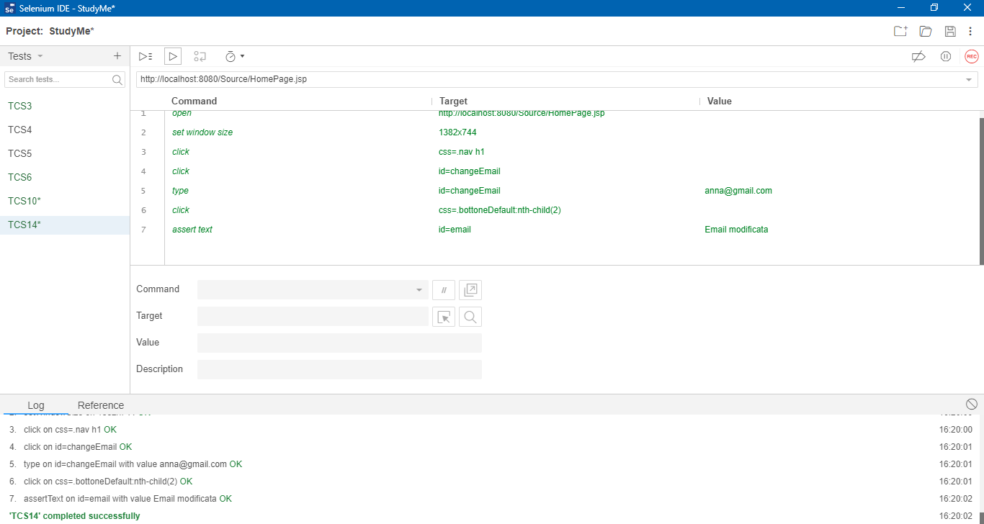

## Cambio password

|  |  |
| --- | --- |
| **Nome del test case:** | TCS15 |
| **Data e ora:** | 15/01/2020 16: 24 |
| **Tester:** | Maria Rachele Tripodi |
| **Output atteso:** | La modifica non va a buon fine poiché i campi non sono uguali. |
| **Output del sistema:** | La modifica non va a buon fine poiché i campi non sono uguali. |
| **Esito test:** | CORRETTO |
| **Numero prove:** | 1 |
| **Categoria:** | Formato |

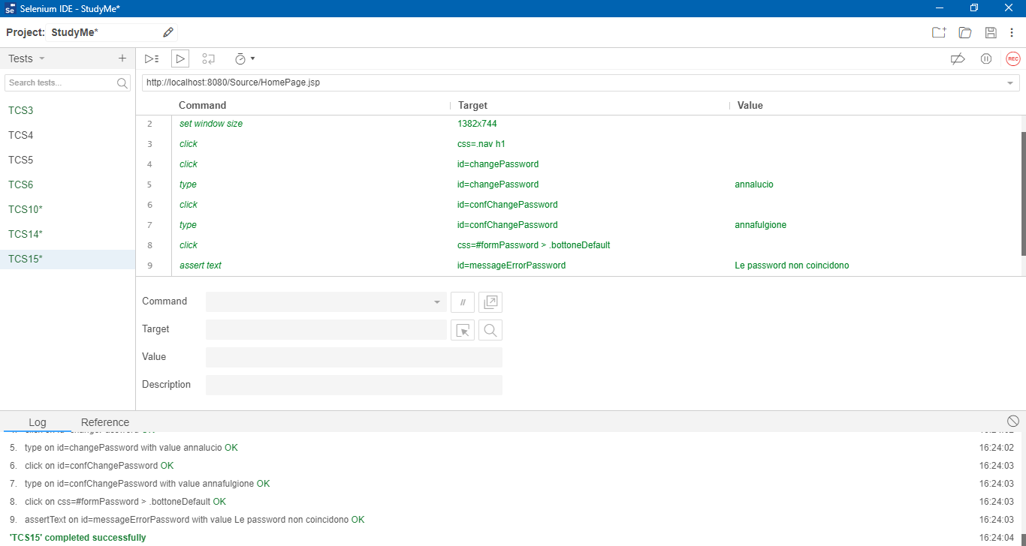

|  |  |
| --- | --- |
| **Nome del test case:** | TCS16 |
| **Data e ora:** | 15/01/2020 17: 55 |
| **Tester:** | Maria Rachele Tripodi |
| **Output atteso:** | La modifica non va a buon fine poiché i campi non rispettano la lunghezza della password. |
| **Output del sistema:** | La modifica non va a buon fine poiché i campi non rispettano la lunghezza della password. |
| **Esito test:** | CORRETTO |
| **Numero prove:** | 1 |
| **Categoria:** | Formato |

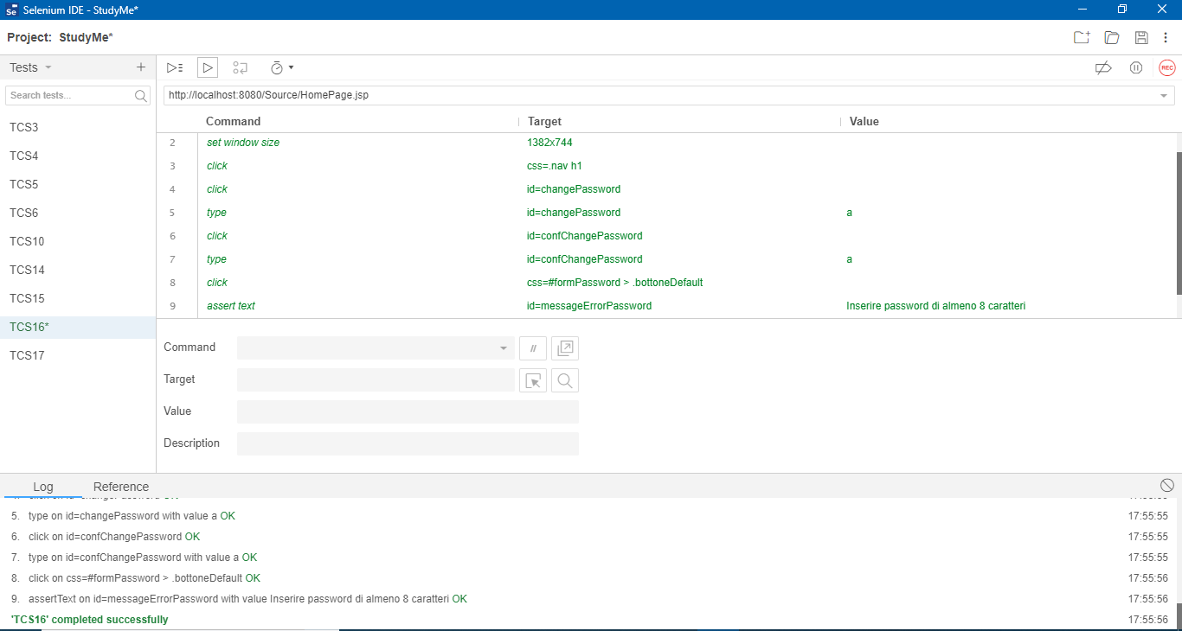

|  |  |
| --- | --- |
| **Nome del test case:** | TCS17 |
| **Data e ora:** | 15/01/2020 16: 27 |
| **Tester:** | Maria Rachele Tripodi |
| **Output atteso:** | La modifica va a buon fine poiché tutte le condizioni sono verificate. |
| **Output del sistema:** | La modifica va a buon fine poiché tutte le condizioni sono verificate. |
| **Esito test:** | CORRETTO |
| **Numero prove:** | 1 |
| **Categoria:** | Formato, Esistenza |

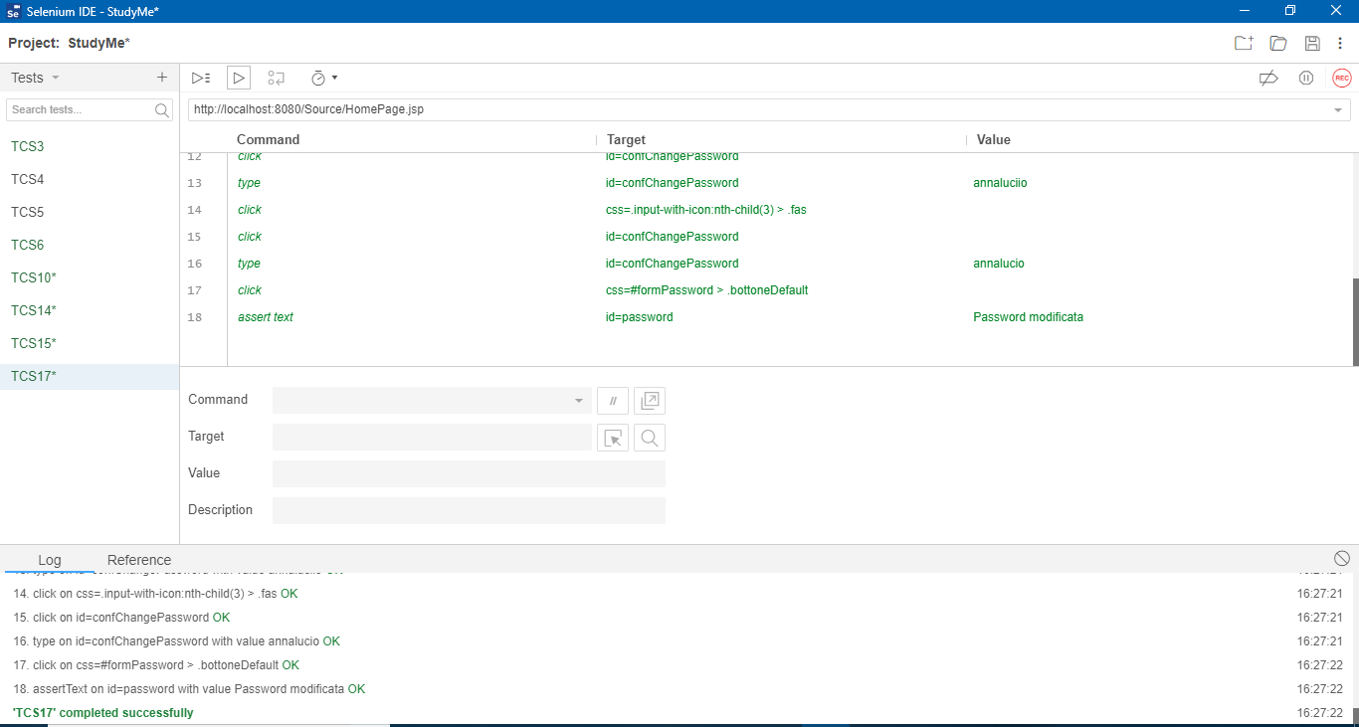

# **Gestione pacchetto**

## Crea Pacchetto

|  |  |
| --- | --- |
| **Nome del test case:** | TCS18 |
| **Data e ora:** | 16 Gennaio 2020 9:40 |
| **Tester:** | Mariarosaria Esposito |
| **Output atteso:** | La creazione non va a buon fine perché il codice del pacchetto è già esistente. |
| **Output del sistema:** | La creazione non va a buon fine perché il codice del pacchetto è già esistente. |
| **Esito del test:** | Corretto |
| **Numero prove:** | 1 |
| **Categoria:** | EsistenzaC |

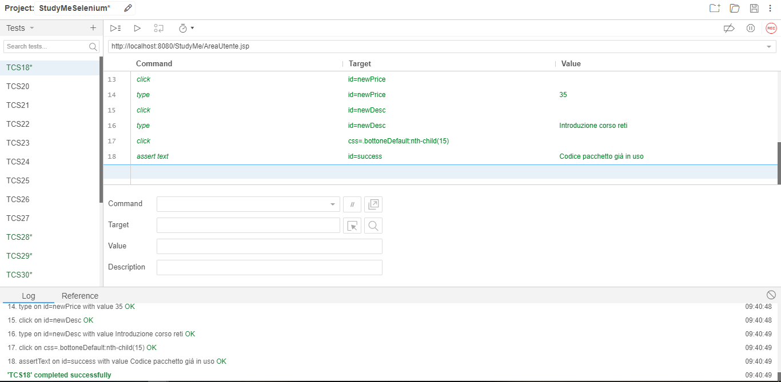

|  |  |
| --- | --- |
| **Nome del test case:** | TCS20 |
| **Data e ora:** | 15 Gennaio 2020 16:50 |
| **Tester:** | Mariarosaria Esposito |
| **Output atteso:** | La creazione non va a buon fine perché non rispetta i criteri di lunghezza per il titolo. |
| **Output del sistema:** | La creazione non va a buon fine perché non rispetta i criteri di lunghezza per il titolo. |
| **Esito del test:** | Corretto |
| **Numero prove:** | 1 |
| **Categoria:** | LunghezzaT |

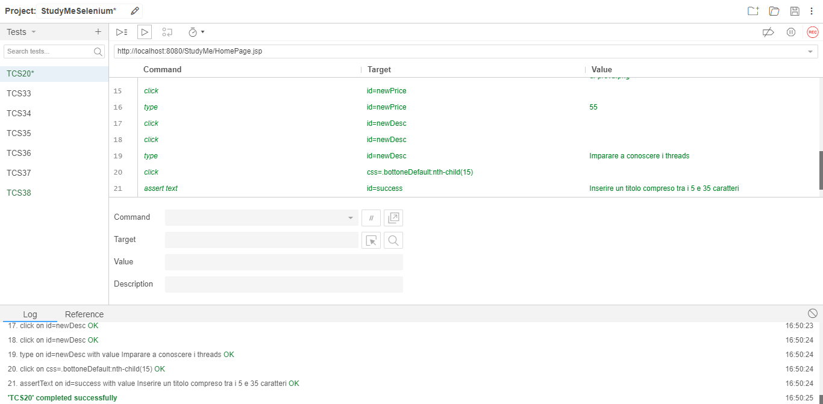

|  |  |
| --- | --- |
| **Nome del test case:** | TCS21 |
| **Data e ora:** | 15 Gennaio 2020 17:02 |
| **Tester:** | Mariarosaria Esposito |
| **Output atteso:** | La creazione non va a buon fine perché il pacchetto con il titolo “Imparare a conoscere i threads” è già esistente. |
| **Output del sistema:** | La creazione non va a buon fine perché il pacchetto con il titolo “Imparare a conoscere i threads” è già esistente. |
| **Esito del test:** | Corretto |
| **Numero prove:** | 1 |
| **Categoria:** | EsistenzaT |

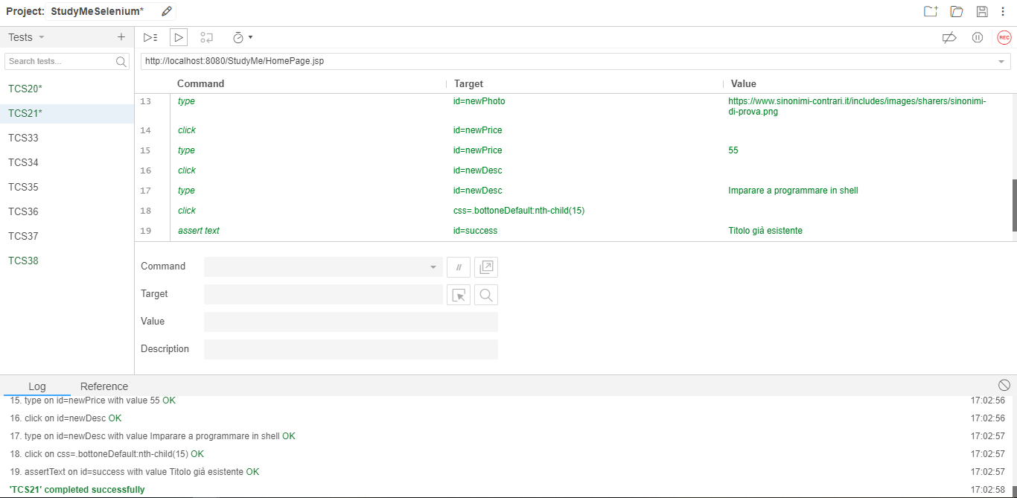

|  |  |
| --- | --- |
| **Nome del test case:** | TCS22 |
| **Data e ora:** | 15 Gennaio 2020 17:34 |
| **Tester:** | Mariarosaria Esposito |
| **Output atteso:** | La creazione non va a buon fine perché il Prezzo non rispetta i criteri di formato. |
| **Output del sistema:** | La creazione non va a buon fine perché il Prezzo non rispetta i criteri di formato. |
| **Esito del test:** | Corretto |
| **Numero prove:** | 1 |
| **Categoria:** | FormatoP |

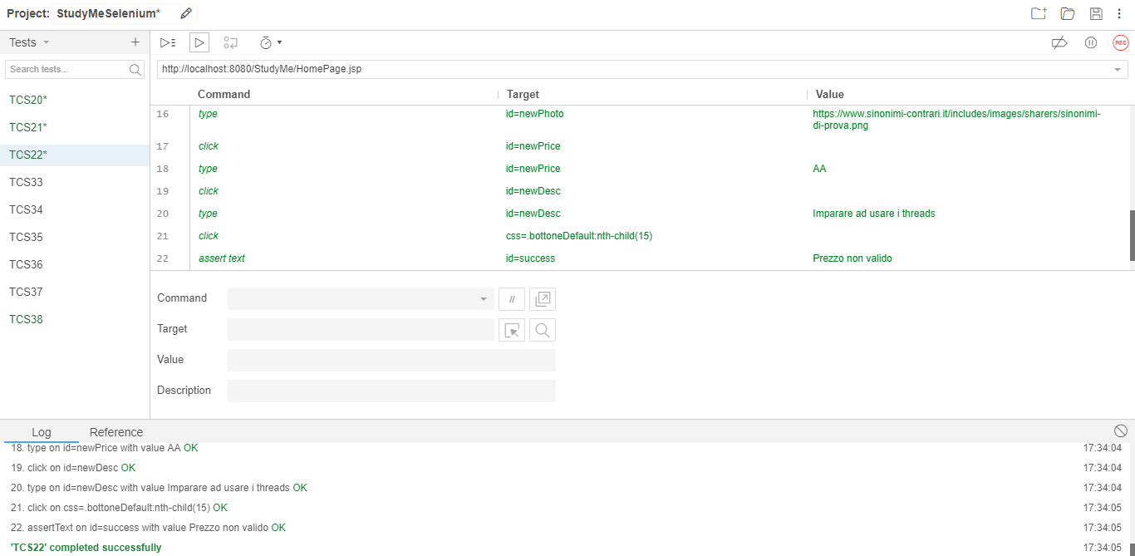

|  |  |
| --- | --- |
| **Nome del test case:** | TCS23 |
| **Data e ora:** | 15 Gennaio 2020 17:44 |
| **Tester:** | Mariarosaria Esposito |
| **Output atteso:** | La creazione non va a buon fine perché non è stato compilato il campo di Descrizione. |
| **Output del sistema:** | La creazione non va a buon fine perché non è stato compilato il campo di Descrizione. |
| **Esito del test:** | Corretto |
| **Numero prove:** | 1 |
| **Categoria:** | EsistenzaD |

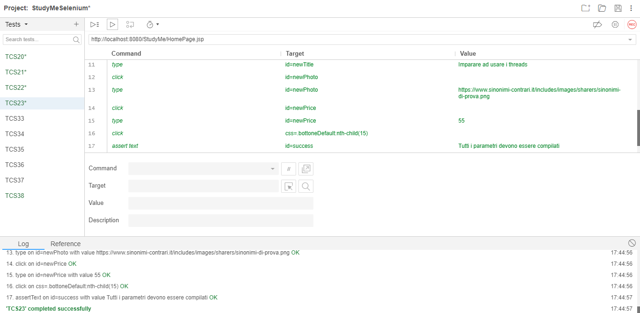

|  |  |
| --- | --- |
| **Nome del test case:** | TCS24 |
| **Data e ora:** | 15 Gennaio 2020 17:52 |
| **Tester:** | Mariarosaria Esposito |
| **Output atteso:** | La creazione non va a buon fine perché la Descrizione non rispetta i criteri di lunghezza. |
| **Output del sistema:** | La creazione non va a buon fine perché la Descrizione non rispetta i criteri di lunghezza. |
| **Esito del test:** | Corretto |
| **Numero prove:** | 1 |
| **Categoria:** | LunghezzaD |

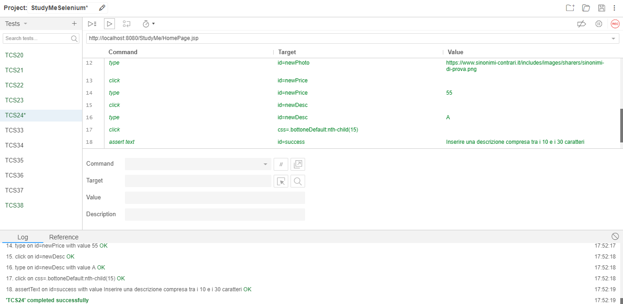

|  |  |
| --- | --- |
| **Nome del test case:** | TCS25 |
| **Data e ora:** | 16 Gennaio 2020 12:03 |
| **Tester:** | Mariarosaria Esposito |
| **Output atteso:** | L’insegnante può proseguire con la creazione perchè tutti i campi sono stati compilati correttamente. |
| **Output del sistema:** | L’insegnante può proseguire con la creazione perchè tutti i campi sono stati compilati correttamente. |
| **Esito del test:** | Corretto |
| **Numero prove:** | 1 |
| **Categoria:** | Formato, Esistenza, Lunghezza |

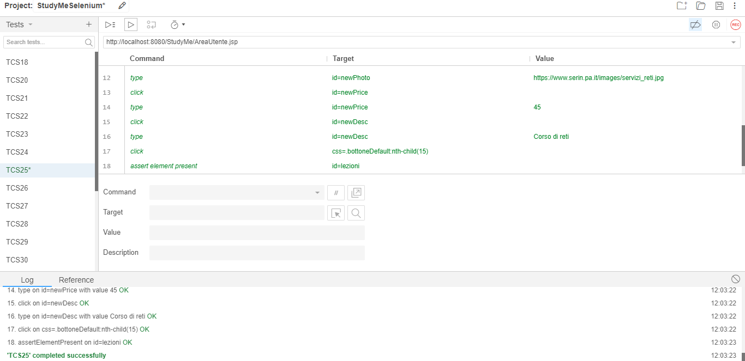

|  |  |
| --- | --- |
| **Nome del test case:** | TCS26 |
| **Data e ora:** | 15 Gennaio 2020 18:31 |
| **Tester:** | Mariarosaria Esposito |
| **Output atteso:** | La creazione non va a buon fine perché l’URL non rispetta i criteri di formato. |
| **Output del sistema:** | La creazione non va a buon fine perché l’URL non rispetta i criteri di formato. |
| **Esito del test:** | Corretto |
| **Numero prove:** | 1 |
| **Categoria:** | FormatoU |

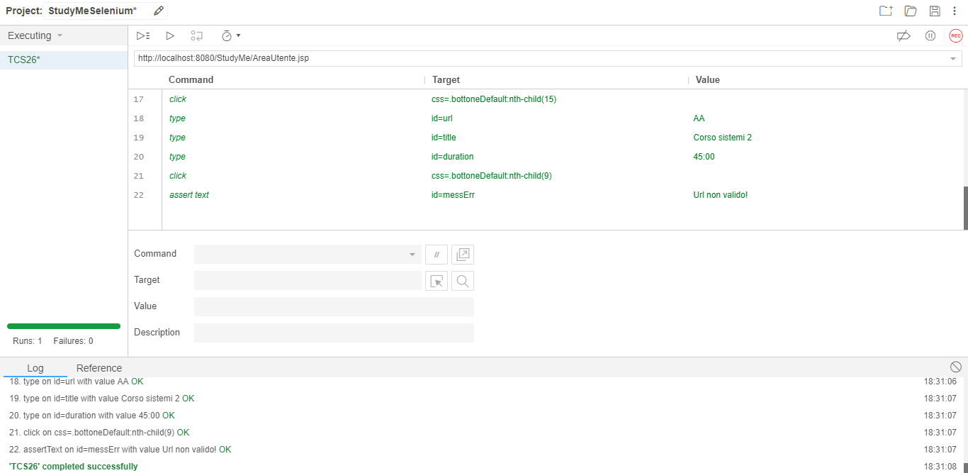

|  |  |
| --- | --- |
| **Nome del test case:** | TCS27 |
| **Data e ora:** | 15 Gennaio 2020 18:38 |
| **Tester:** | Mariarosaria Esposito |
| **Output atteso:** | La creazione non va a buon fine perché l’URL della lezione è già presente nel DB. |
| **Output del sistema:** | La creazione non va a buon fine perché l’URL della lezione è già presente nel DB. |
| **Esito del test:** | Corretto |
| **Numero prove:** | 1 |
| **Categoria:** | EsistenzaU |

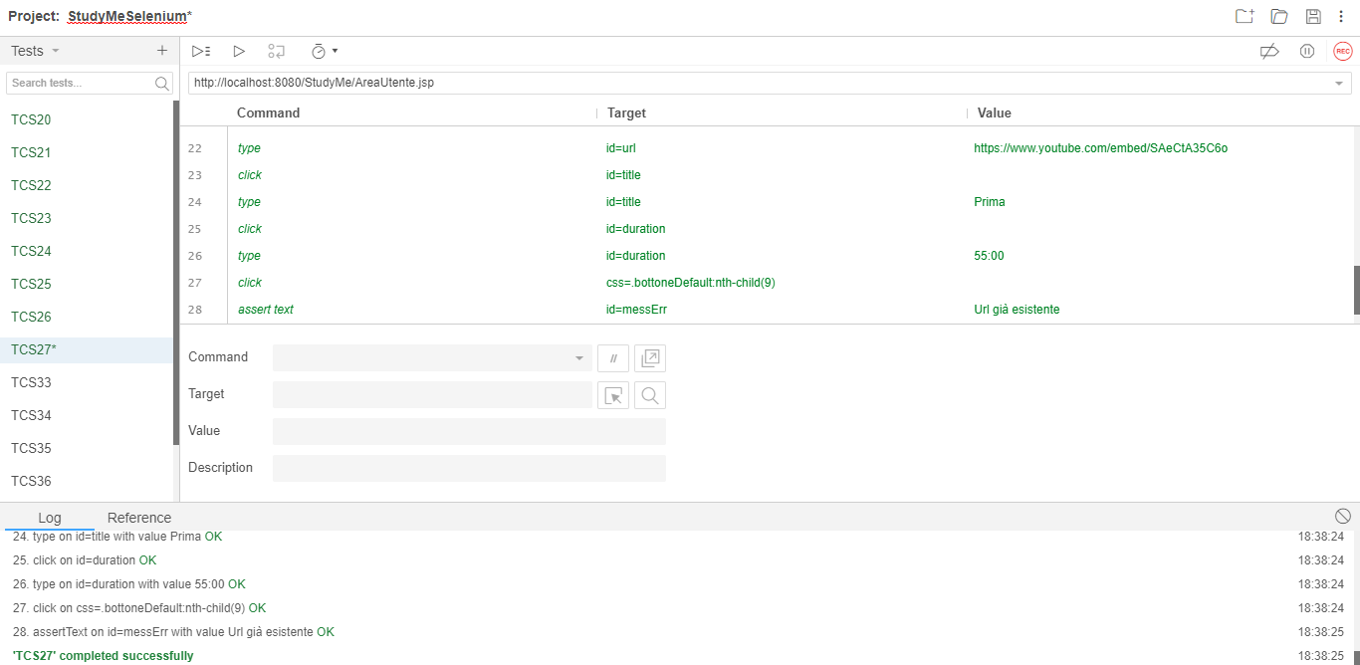

|  |  |
| --- | --- |
| **Nome del test case:** | TCS28 |
| **Data e ora:** | 16 Gennaio 2020 8:50 |
| **Tester:** | Mariarosaria Esposito |
| **Output atteso:** | La creazione non va a buon fine perché il Titolo non rispetta i criteri di lunghezza. |
| **Output del sistema:** | La creazione non va a buon fine perché il Titolo non rispetta i criteri di lunghezza. |
| **Esito del test:** | Corretto |
| **Numero prove:** | 1 |
| **Categoria:** | LunghezzaT |

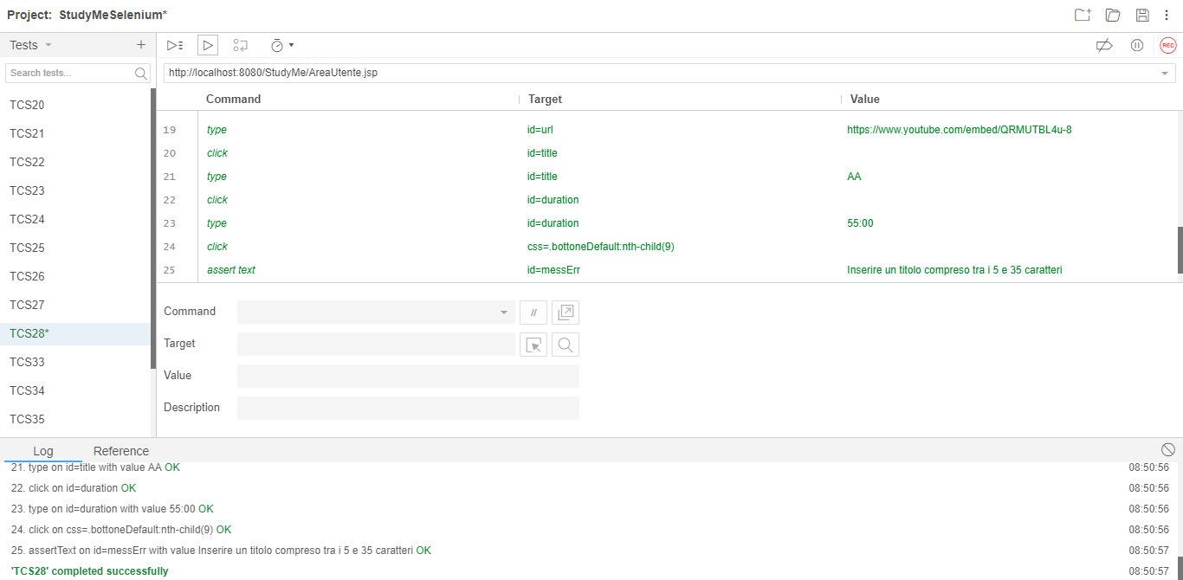

|  |  |
| --- | --- |
| **Nome del test case:** | TCS29 |
| **Data e ora:** | 16 Gennaio 2020 9:02 |
| **Tester:** | Mariarosaria Esposito |
| **Output atteso:** | La creazione non va a buon fine perché esiste già una lezione con il titolo “IMPARARE LA SHELL - INTRODUZIONE”. |
| **Output del sistema:** | La creazione non va a buon fine perché esiste già una lezione con il titolo “IMPARARE LA SHELL - INTRODUZIONE”. |
| **Esito del test:** | Corretto |
| **Numero prove:** | 1 |
| **Categoria:** | EsistenzaT |

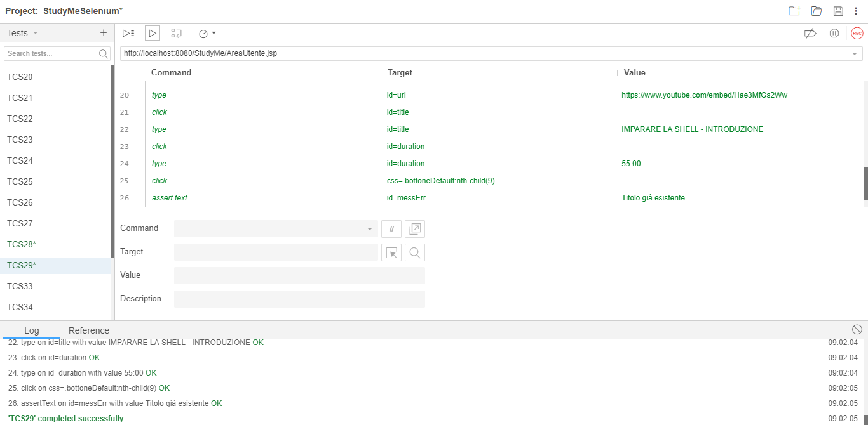

|  |  |
| --- | --- |
| **Nome del test case:** | TCS30 |
| **Data e ora:** | 16 Gennaio 2020 9:07 |
| **Tester:** | Mariarosaria Esposito |
| **Output atteso:** | La creazione non va a buon fine perché non tutti i campi sono stati compilati. |
| **Output del sistema:** | La creazione non va a buon fine perché non tutti i campi sono stati compilati. |
| **Esito del test:** | Corretto |
| **Numero prove:** | 1 |
| **Categoria:** | Formato |

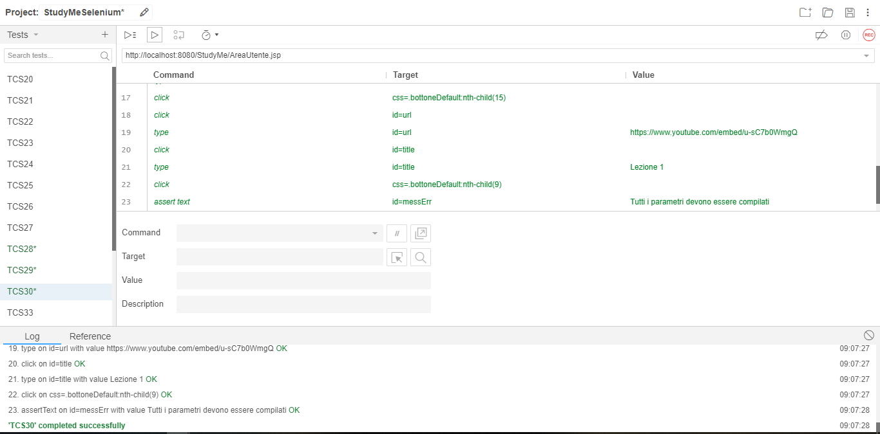

|  |  |
| --- | --- |
| **Nome del test case:** | TCS32 |
| **Data e ora:** | 16 Gennaio 2020 12:19 |
| **Tester:** | Mariarosaria Esposito |
| **Output atteso:** | L’insegnante può proseguire con la creazione perché tutti i campi sono stati compilati correttamente. |
| **Output del sistema:** | L’insegnante può proseguire con la creazione perché tutti i campi sono stati compilati correttamente. |
| **Esito del test:** | Corretto |
| **Numero prove:** | 1 |
| **Categoria:** | Formato, Esistenza, Lunghezza |

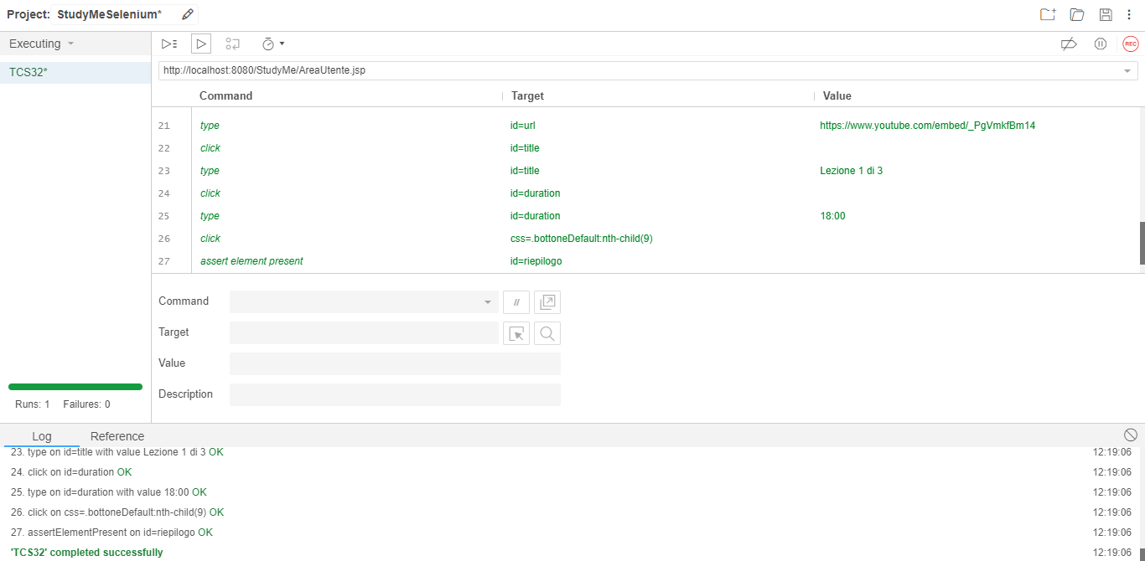

## Modifica pacchetto

|  |  |
| --- | --- |
| **Nome del test case:** | TCS33 |
| **Data e ora:** | 15 Gennaio 2020 15:31 |
| **Tester:** | Mariarosaria Esposito |
| **Output atteso:** | La creazione non va a buon fine perché il Codice Pacchetto è già esistente. |
| **Output del sistema:** | La creazione non va a buon fine perché il Codice Pacchetto è già esistente. |
| **Esito del test:** | Corretto |
| **Numero prove:** | 1 |
| **Categoria:** | EsistenzaP |

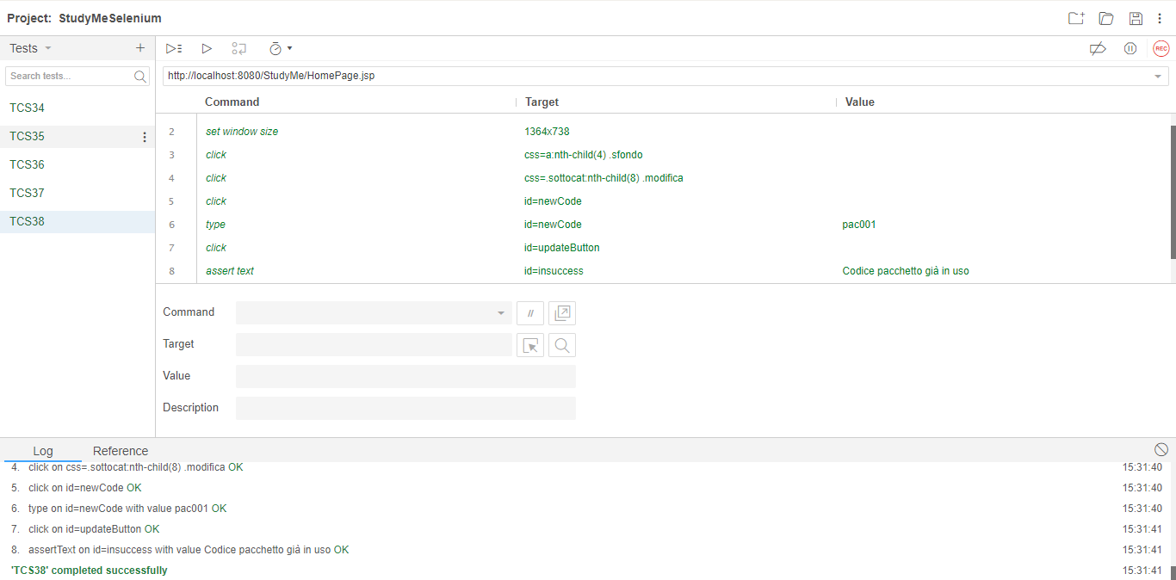

|  |  |
| --- | --- |
| **Nome del test case:** | TCS34 |
| **Data e ora:** | 15 Gennaio 2020 15:19 |
| **Tester:** | Mariarosaria Esposito |
| **Output atteso:** | La creazione non va a buon fine perché il Titolo non rispetta i criteri di lunghezza. |
| **Output del sistema:** | La creazione non va a buon fine perchè il Titolo non rispetta i criteri di lunghezza. |
| **Esito del test:** | Corretto |
| **Numero prove:** | 1 |
| **Categoria:** | LunghezzaT |

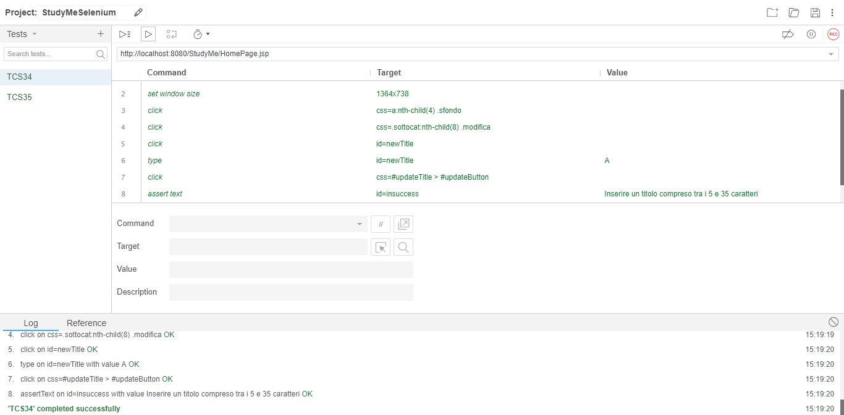

|  |  |
| --- | --- |
| **Nome del test case:** | TCS35 |
| **Data e ora:** | 15 Gennaio 2020 15:17 |
| **Tester:** | Mariarosaria Esposito |
| **Output atteso:** | La creazione non va a buon fine perché il Titolo è già assegnato ad un altro pacchetto. |
| **Output del sistema:** | La creazione non va a buon fine perchè il Titolo è già assegnato ad un altro pacchetto. |
| **Esito del test:** | Corretto |
| **Numero prove:** | 1 |
| **Categoria:** | EsistenzaT |

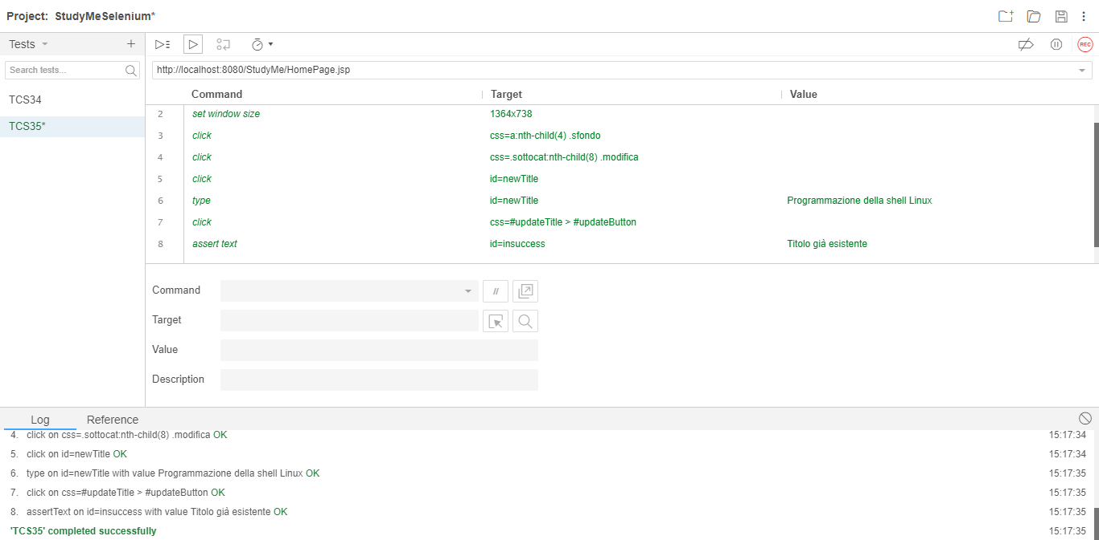

|  |  |
| --- | --- |
| **Nome del test case:** | TCS36 |
| **Data e ora:** | 15 Gennaio 2020 15:22 |
| **Tester:** | Mariarosaria Esposito |
| **Output atteso:** | La creazione non va a buon fine perché il Prezzo non rispetta i criteri di formato. |
| **Output del sistema:** | La creazione non va a buon fine perchè il Prezzo non rispetta i criteri di formato. |
| **Esito del test:** | Corretto |
| **Numero prove:** | 1 |
| **Categoria:** | FormatoP |

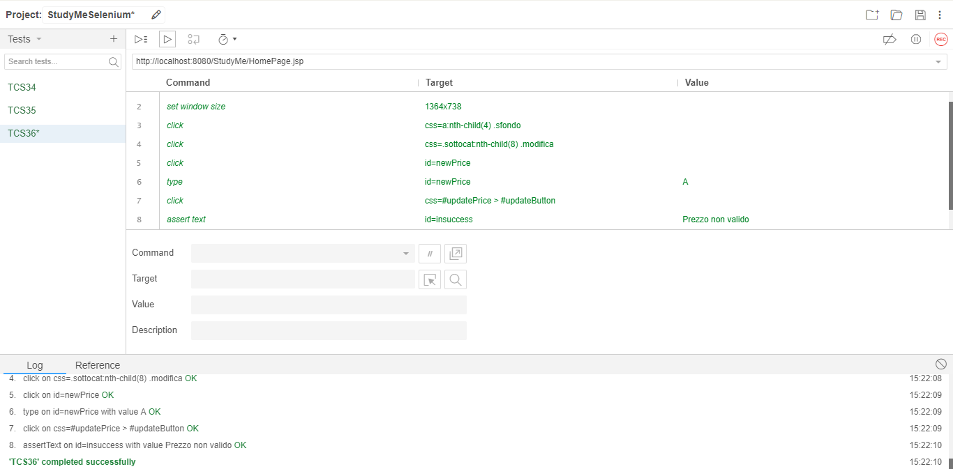

|  |  |
| --- | --- |
| **Nome del test case:** | TCS37 |
| **Data e ora:** | 15 Gennaio 2020 15:24 |
| **Tester:** | Mariarosaria Esposito |
| **Output atteso:** | La creazione non va a buon fine perché la Descrizione non rispetta i criteri di lunghezza. |
| **Output del sistema:** | La creazione non va a buon fine perché la Descrizione non rispetta i criteri di lunghezza. |
| **Esito del test:** | Corretto |
| **Numero prove:** | 1 |
| **Categoria:** | LunghezzaD |

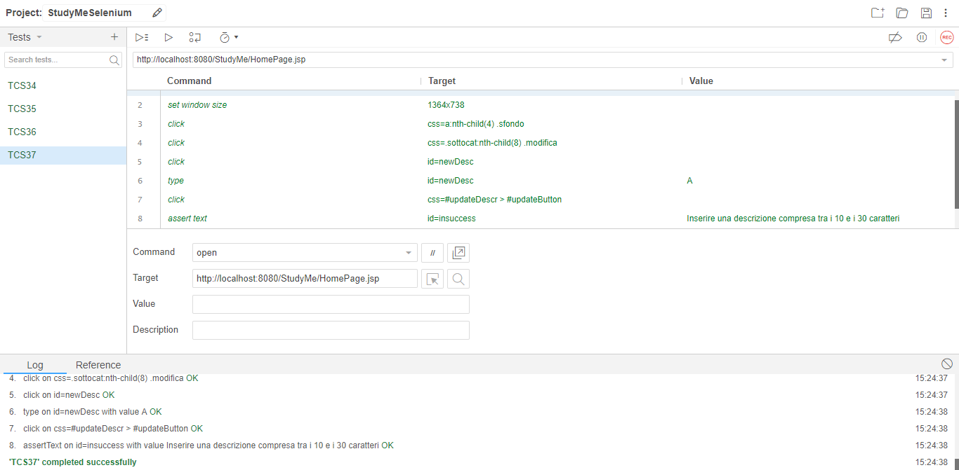

|  |  |
| --- | --- |
| **Nome del test case:** | TCS38 |
| **Data e ora:** | 15 Gennaio 2020 15:24 |
| **Tester:** | Mariarosaria Esposito |
| **Output atteso:** | La modifica va a buon fine in quanto il campo è stato inserito correttamente. |
| **Output del sistema:** | La modifica va a buon fine in quanto il campo è stato inserito correttamente. |
| **Esito del test:** | Corretto |
| **Numero prove:** | 1 |
| **Categoria:** | Formato, Esistenza, Lunghezza |

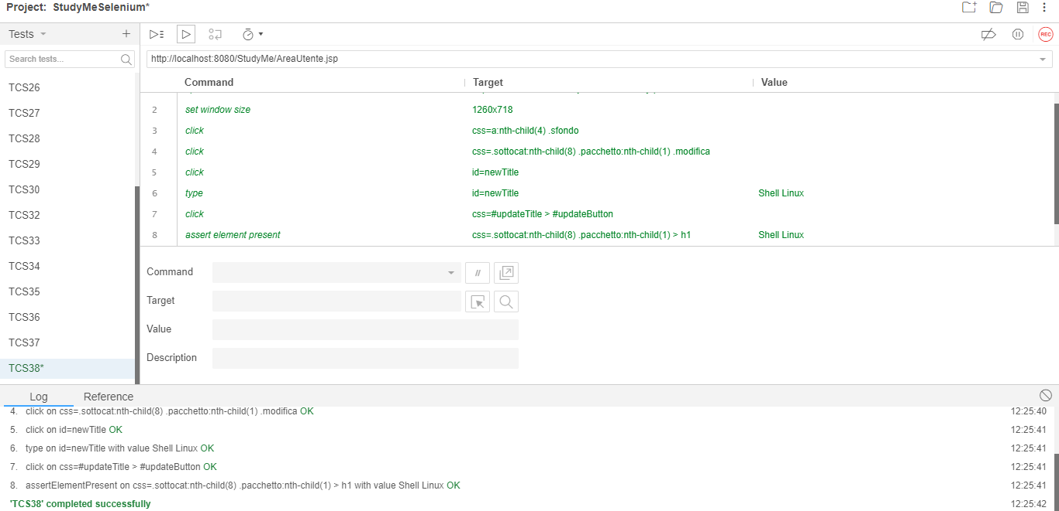

# **Gestione Lezioni**

|  |  |
| --- | --- |
| **Nome test case:** | TCS39 |
| **Data e ora:** | 15/01/20 15:01 |
| **Tester:** | Claudia Buono |
| **Output atteso:** | L’inserimento non va a buon fine in quanto l’URL non rispetta il criterio di formato. |
| **Output reale:** | L’inserimento non va a buon fine in quanto l’URL non rispetta il criterio di formato. |
| **Esito del test:** | Corretto |
| **Numero prova:** | 1 |
| **Categoria:** | Formato |

## Inserisci lezione

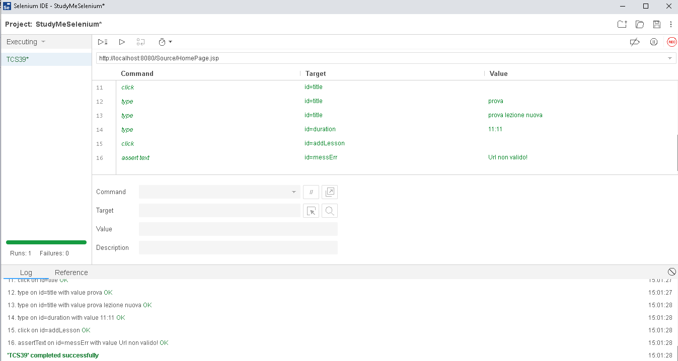

|  |  |
| --- | --- |
| **Nome test case:** | TCS40 |
| **Data e ora:** | 15/01/20 15:16 |
| **Tester:** | Claudia Buono |
| **Output atteso:** | L’inserimento non va a buon fine in quanto la lezione con il seguente URL è già presente nel pacchetto. |
| **Output reale:** | L’inserimento non va a buon fine in quanto la lezione con il seguente URL è già presente nel pacchetto. |
| **Esito del test:** | Corretto |
| **Numero prove:** | 1 |
| **Categoria:** | Esistenza |

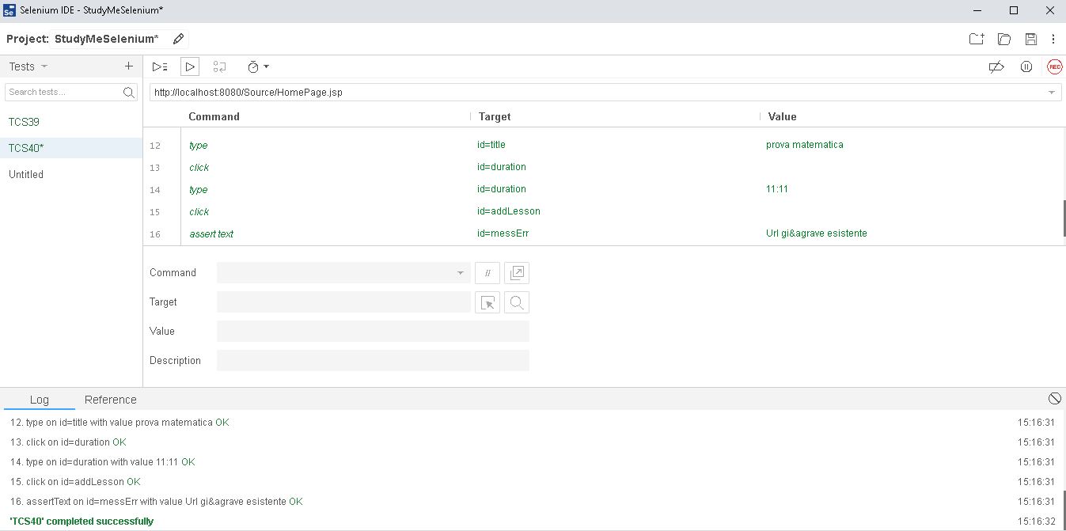

|  |  |
| --- | --- |
| **Nome test case:** | TCS41 |
| **Data e ora:** | 15/01/20 15:35 |
| **Tester:** | Claudia Buono |
| **Output atteso:** | L’inserimento non va a buon fine in quanto il Titolo non rispetta i criteri di lunghezza. |
| **Output reale:** | L’inserimento non va a buon fine in quanto il Titolo non rispetta i criteri di lunghezza. |
| **Esito del test:** | Corretto |
| **Numero prove:** | 1 |
| **Categoria:** | Lunghezza |

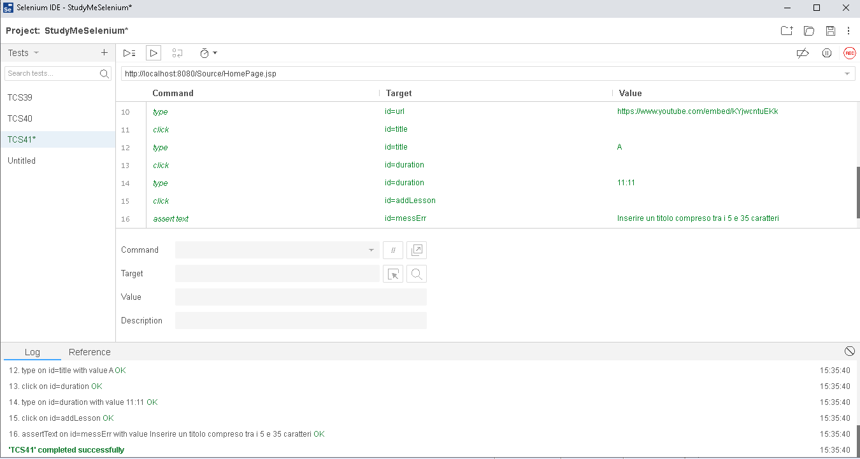

|  |  |
| --- | --- |
| **Nome test case:** | TCS42 |
| **Data e ora:** | 15/01/20 15:47 |
| **Tester:** | Claudia Buono |
| **Output atteso:** | L’inserimento non va a buon fine in quanto non sono stati compilati tutti i campi. |
| **Output reale:** | L’inserimento non va a buon fine in quanto non sono stati compilati tutti i campi. |
| **Esito del test:** | Corretto |
| **Numero prove:** | 1 |
| **Categoria:** | Formato |

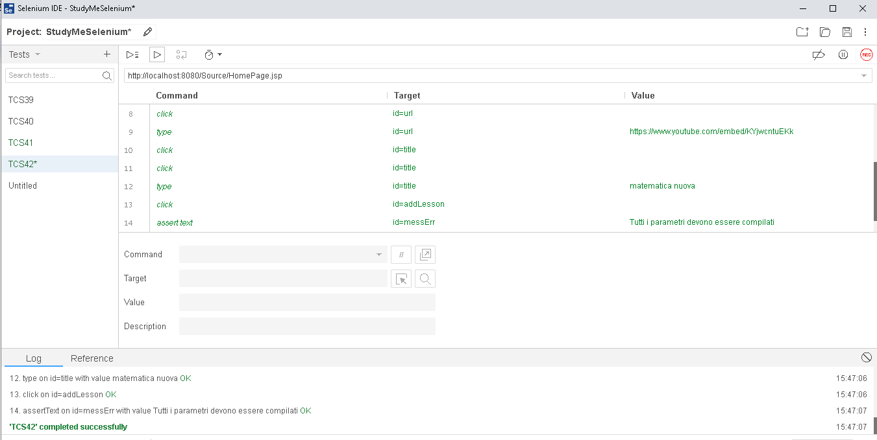

|  |  |
| --- | --- |
| **Nome test case:** | TCS43 |
| **Data e ora:** | 15/01/20 15:58 |
| **Tester:** | Claudia Buono |
| **Output atteso:** | L’inserimento non va a buon fine in quanto nel pacchetto è già presente una lezione con il titolo “Lezione 1 – Violino”. |
| **Output reale:** | L’inserimento non va a buon fine in quanto nel pacchetto è già presente una lezione con il titolo “Lezione 1 – Violino”. |
| **Esito del test:** | Corretto |
| **Numero prove:** | 1 |
| **Categoria:** | Esistenza |

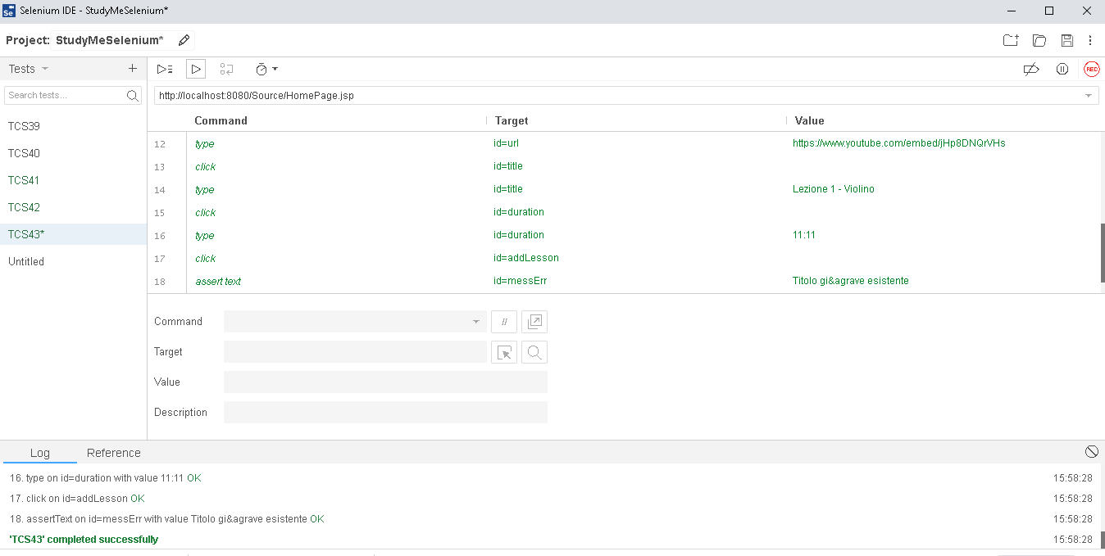

|  |  |
| --- | --- |
| **Nome test case:** | TCS45 |
| **Data e ora:** | 16/01/20 12:21 |
| **Tester:** | Claudia Buono |
| **Output atteso:** | L’inserimento va a buon fine poiché tutti i campi sono stati inseriti correttamente. |
| **Output reale:** | L’inserimento va a buon fine poiché tutti i campi sono stati inseriti correttamente. |
| **Esito del test:** | Corretto |
| **Numero prove:** | 1 |
| **Categoria:** | Esistenza, Formato, Lunghezza |

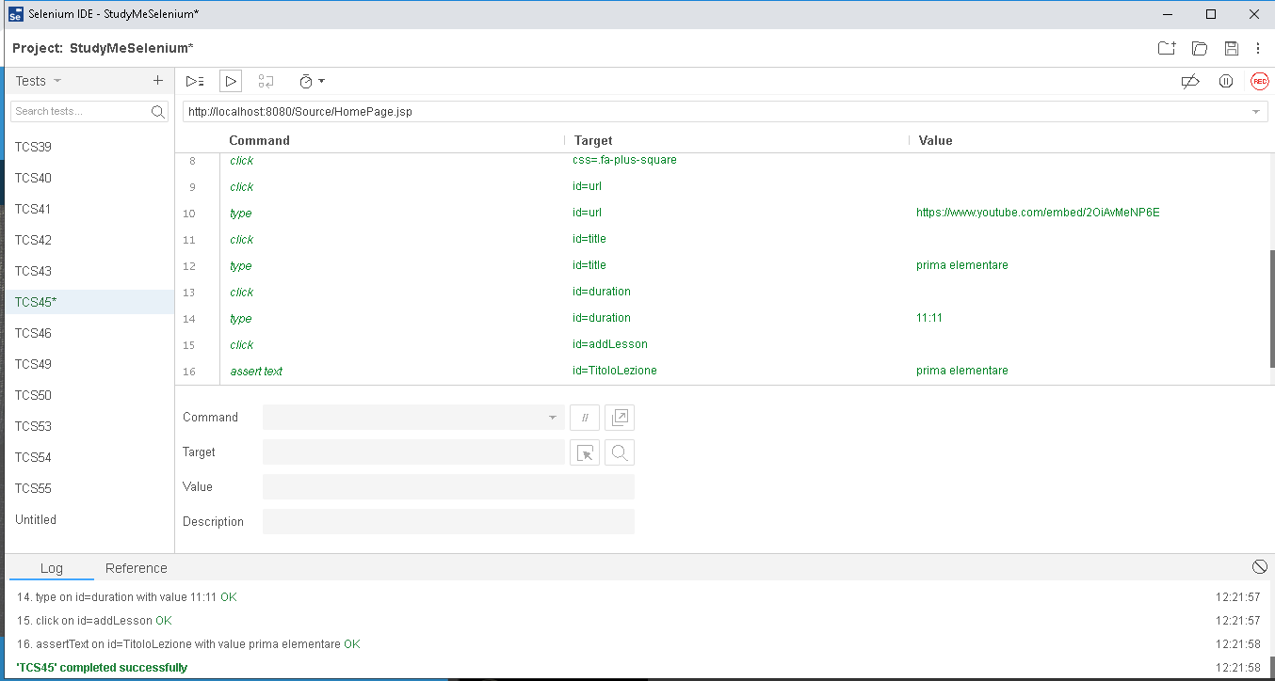

## Modifica Lezione

|  |  |
| --- | --- |
| **Nome test case:** | TCS46 |
| **Data e ora:** | 15/01/20 16:36 |
| **Tester:** | Claudia Buono |
| **Output atteso:** | La modifica non va a buon fine poiché il campo non rispetta la lunghezza del nome. |
| **Output reale:** | La modifica non va a buon fine poiché il campo non rispetta la lunghezza del nome. |
| **Esito del test:** | Corretto |
| **Numero prove:** | 1 |
| **Categoria:** | Lunghezza |

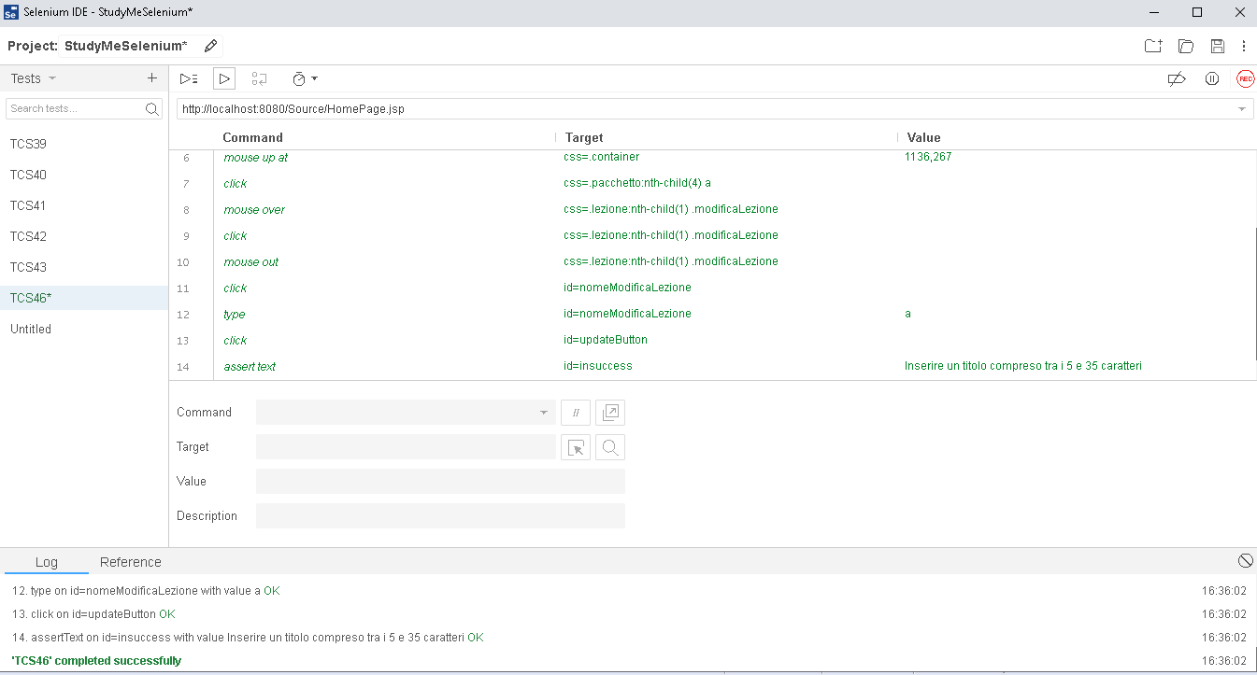

|  |  |
| --- | --- |
| **Nome test case:** | TCS47 |
| **Data e ora:** | 15/01/20 12:27 |
| **Tester:** | Claudia Buono |
| **Output atteso:** | La modifica va a buon fine poiché tutte le condizioni sono verificate. |
| **Output reale:** | La modifica va a buon fine poiché tutte le condizioni sono verificate. |
| **Esito del test:** | Corretto |
| **Numero prove:** | 1 |
| **Categoria:** | Esistenza, Formato, Lunghezza |

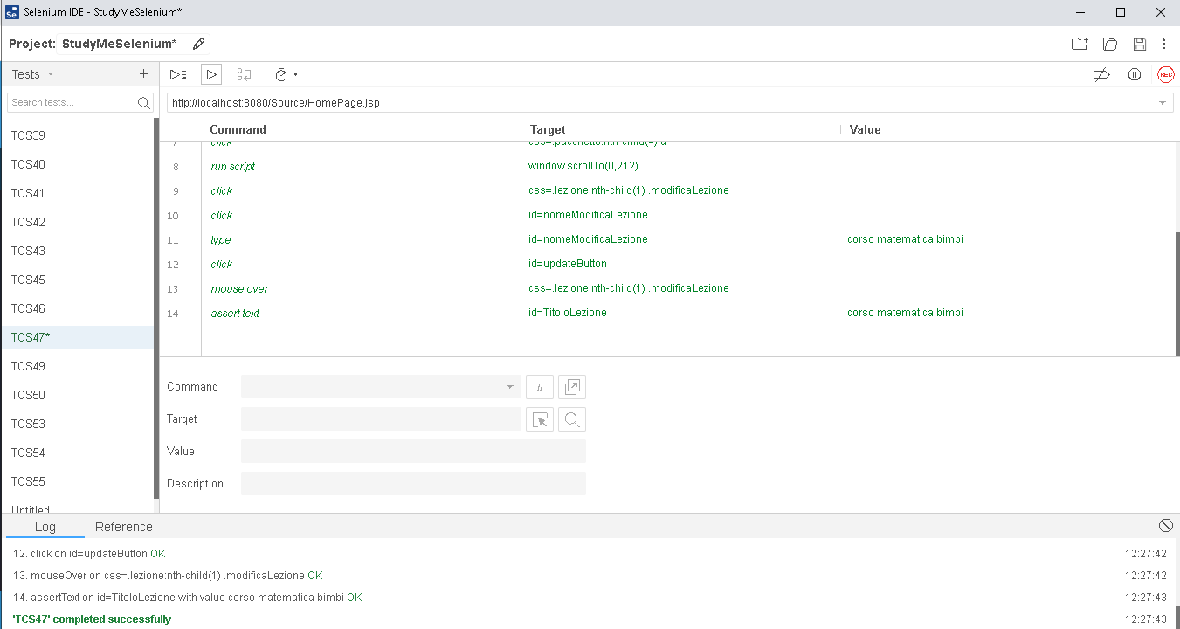

|  |  |
| --- | --- |
| **Nome test case:** | TCS49 |
| **Data e ora:** | 15/01/20 16:45 |
| **Tester:** | Claudia Buono |
| **Output atteso:** | La modifica non va a buon fine poiché il campo non rispetta le condizioni dell’URL. |
| **Output reale:** | La modifica non va a buon fine poiché il campo non rispetta le condizioni dell’URL. |
| **Esito del test:** | Corretto |
| **Numero prove:** | 1 |
| **Categoria:** | Formato |

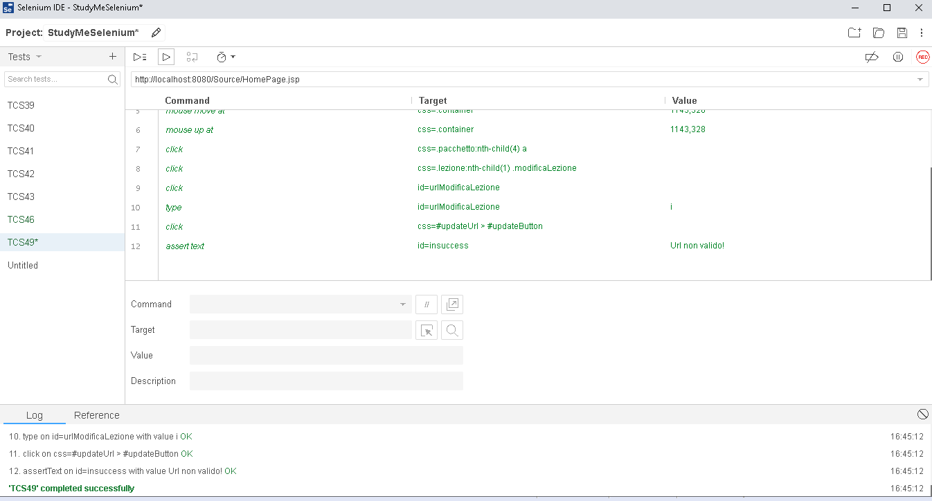

|  |  |
| --- | --- |
| **Nome test case:** | TCS50 |
| **Data e ora:** | 15/01/20 16:45 |
| **Tester:** | Claudia Buono |
| **Output atteso:** | La modifica non va a buon fine poiché l’URL è già presente nel database. |
| **Output reale:** | La modifica non va a buon fine poiché l’URL è già presente nel database. |
| **Esito del test:** | Corretto |
| **Numero prove:** | 1 |
| **Categoria:** | Esistenza |

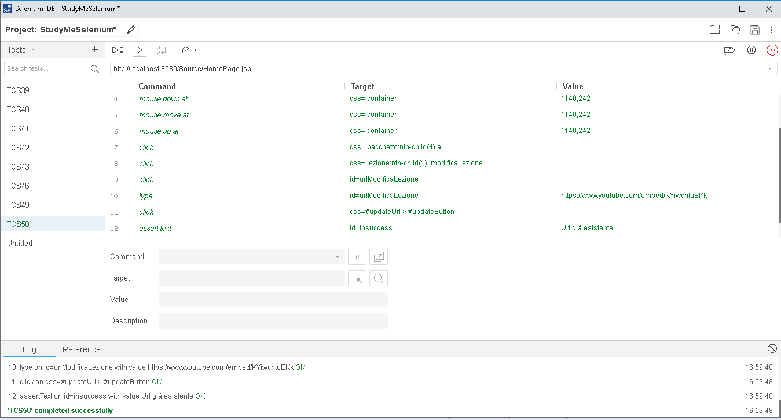

## Inserimento recensione

|  |  |
| --- | --- |
| **Nome test case:** | TCS53 |
| **Data e ora:** | 15/01/20 17:13 |
| **Tester:** | Claudia Buono |
| **Output atteso:** | La creazione della recensione non va a buon fine poiché il testo del titolo non spetta i criteri di lunghezza. |
| **Output reale:** | La creazione della recensione non va a buon fine poiché il testo del titolo non spetta i criteri di lunghezza. |
| **Esito del test:** | Corretto |
| **Numero prove:** | 1 |
| **Categoria:** | Lunghezza |

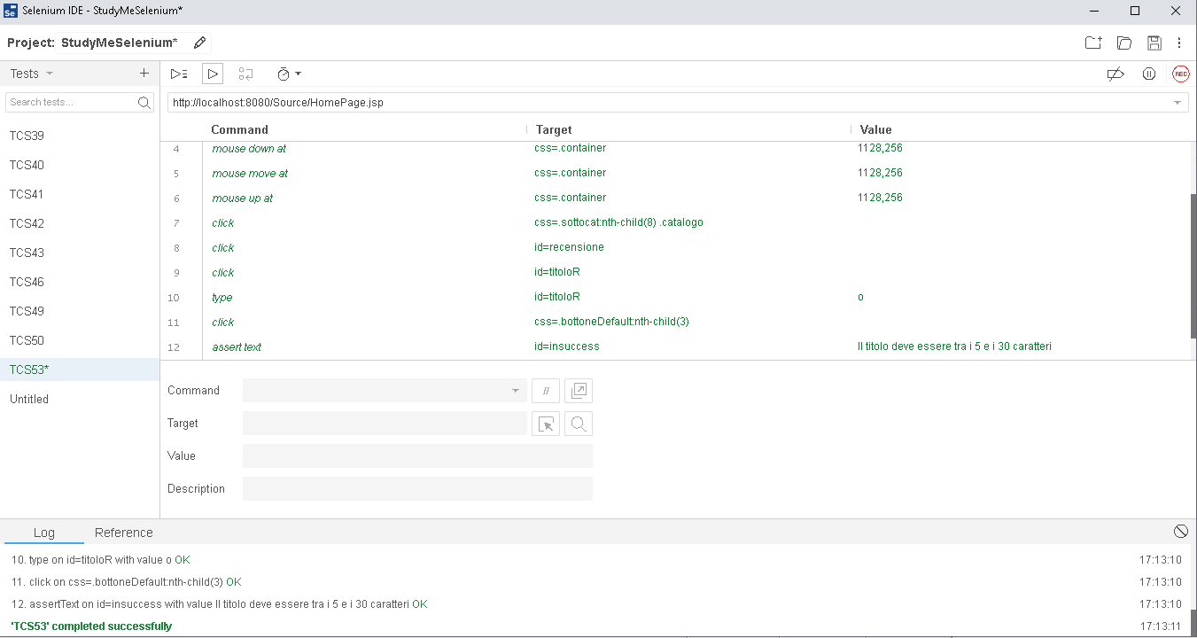

|  |  |
| --- | --- |
| **Nome test case:** | TCS54 |
| **Data e ora:** | 15/01/20 17:13 |
| **Tester:** | Claudia Buono |
| **Output atteso:** | La creazione della recensione non va a buon fine poiché il campo del commento non rispetta i criteri di lunghezza. |
| **Output reale:** | La creazione della recensione non va a buon fine poiché il campo del commento non rispetta i criteri di lunghezza. |
| **Esito del test:** | Corretto |
| **Numero prove:** | 1 |
| **Categoria:** | Formato |

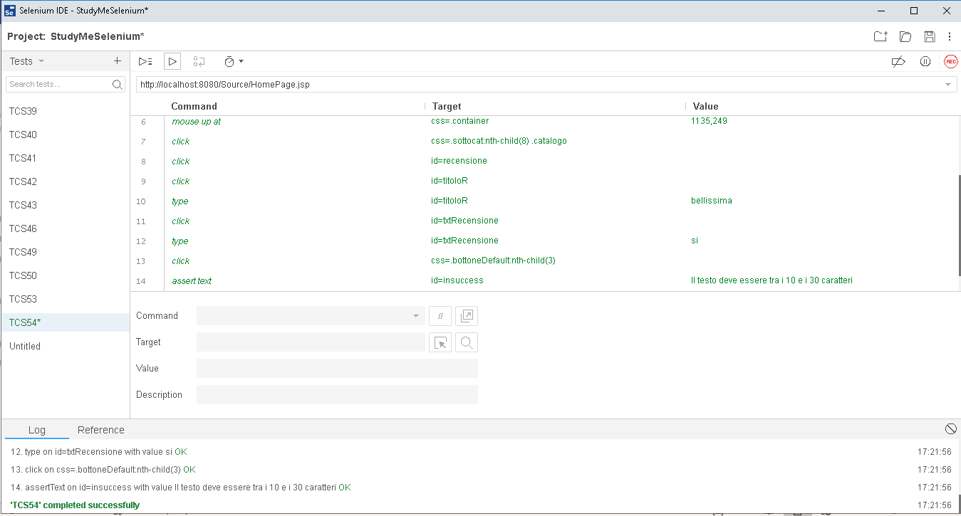

|  |  |
| --- | --- |
| **Nome test case:** | TCS55 |
| **Data e ora:** | 15/01/20 17:13 |
| **Tester:** | Claudia Buono |
| **Output atteso:** | La creazione della recensione non va a buon fine poiché il campo del titolo e del commento sono vuoti. |
| **Output reale:** | La creazione della recensione non va a buon fine poiché il campo del titolo e del commento sono vuoti. |
| **Esito del test:** | Corretto |
| **Numero prove:** | 1 |
| **Categoria:** | Esistenza |

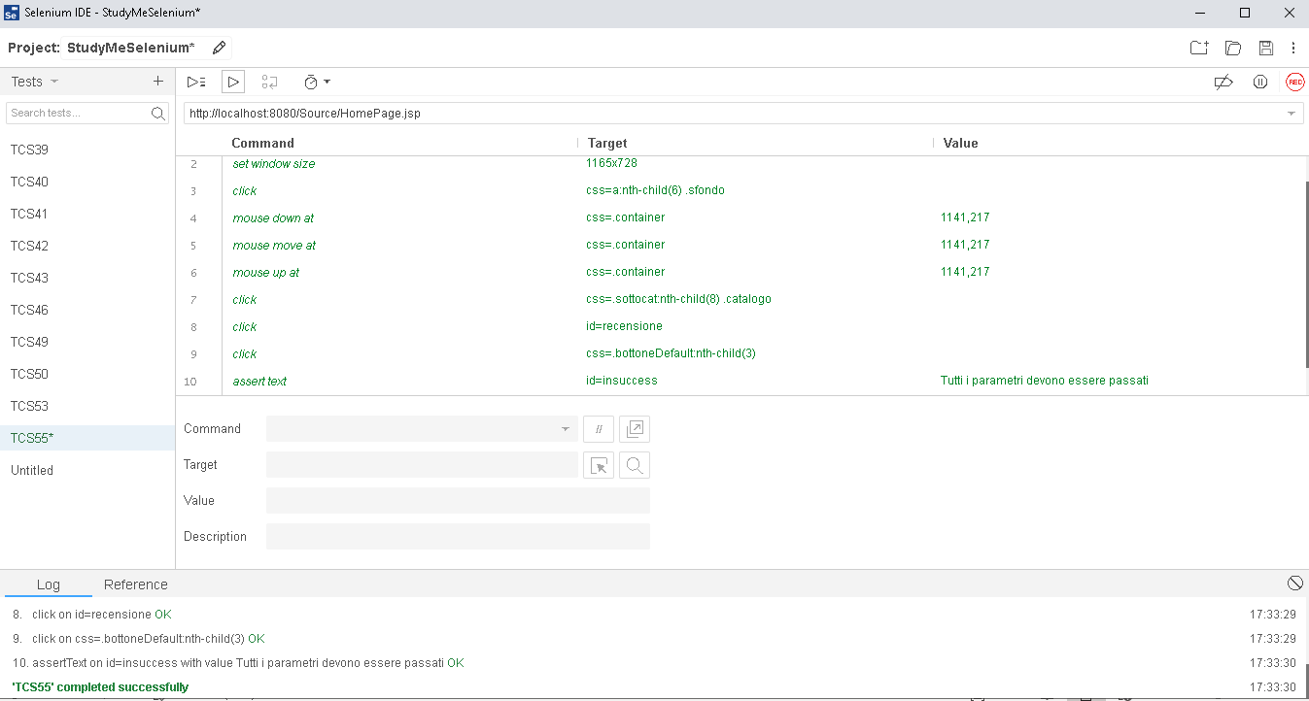

|  |  |
| --- | --- |
| **Nome test case:** | TCS56 |
| **Data e ora:** | 15/01/20 17:13 |
| **Tester:** | Claudia Buono |
| **Output atteso:** | La creazione della recensione viene effettuata con successo. |
| **Output reale:** | La creazione della recensione viene effettuata con successo. |
| **Esito del test:** | Corretto |
| **Numero prove:** | 1 |
| **Categoria:** | Esistenza, Formato, Lunghezza |

